Mục lục

**1.** **Tổng quan:** 4

**1.1.** **Giới thiệu website kiểm thử:** 4

**1.2.** **Công cụ, phương tiện kiểm thử:** 4

**1.3.** **Các chức năng kiểm thử:** 4

**1.3.1.** **Chức năng đăng nhập:** 4

**1.3.2.** **Chức năng viết bài chia sẻ:** 5

**2.** **Kiểm thử chức năng:** 5

**2.1.** **Chuẩn bị kiểm thử:** 5

**2.1.1.** **Cài đặt project** 5

**2.1.2.**  **Tạo UnitTest** 6

**2.1.3.** **Cài đặt Selenium WebDriver (4.20.0) và Selenium Google Chrome Driver (124.0.6367.9100)** 9

**2.2.** **Kiểm thử chức năng đăng nhập:** 10

**2.2.1.** **Đặc tả:** 10

**2.2.2.** **Bắt đầu kiểm thử:** 10

**2.2.3.** **Kết quả kiểm thử:** 16

**2.2.3.1.** **Đăng nhập thành công:** 16

**2.2.3.2.** **Đăng nhập không nhập username:** 18

**2.2.3.3.** **Đăng nhập không nhập password:** 21

**2.2.3.4.** **Đăng nhập không có username và password:** 24

**2.3.** **Kiểm thử chức năng viết bài chia sẻ:** 26

**2.3.1.** **Đặc tả:** 26

**2.3.2.** **Bắt đầu kiểm thử:** 27

**2.3.3.** **Kết quả kiểm thử:** 33

**2.3.3.1.** **Tạo bài viết thành công:** 33

**2.3.3.2.** **Tạo bài viết không nhập title:** 36

**2.3.3.3.** **Tạo bài viết không nhập content:** 38

**2.3.3.4.** **Tạo bài viết không nhập title và content** 41

**2.4.** **Kiểm thử API bằng Postman:** 44

**2.4.1.** **Kiểm thử chức năng viết bài chia sẻ:** 44

**2.4.2.** **Kiểm thử chức năng update bài viết:** 49

**2.4.3.** **Kiểm thử chức năng xóa bài viết:** 53

**2.4.4.** **Kiểm thử chức năng GET user:** 57

**2.5.** **Kiểm thử chức năng diện tích tam giác:** 60

**2.5.1.** **Đặc tả:** 60

**2.5.2.** **Bắt đầu kiểm thử:** 61

**2.5.2.1.** **Tính diện tích tam giác thành công:** 63

**2.5.2.2.** **Tính diện tích tam giác với cạnh b + c > a** 65

**2.5.2.3.** **Tính diện tích tam giác với a + c > b:** 67

**2.5.2.4.** **Tính diện tích tam giác với a + b > c:** 68

**BỘ GIÁO DỤC VÀ ĐÀO TẠO**

**TRƯỜNG ĐẠI HỌC MỞ THÀNH PHỐ HỒ CHÍ MINH**

**HOÀNG NGUYỄN QUỐC DUY**

**Số thứ tự: 19**

**Mã số sinh viên: 2151050055**

**BÁO CÁO BÀI TẬP LỚN**

**MÔN KIỂM THỬ PHẦN MỀM**

**KIỂM THỬ WEBSITE TINHTE.VN**

**NGÀNH CÔNG NGHỆ THÔNG TIN**

**Giảng viên hướng dẫn: NGUYỄN THỊ NGỌC THANH**

**TP. HỒ CHÍ MINH, 2024**

1. **Tổng quan:**
   1. **Giới thiệu website kiểm thử:**

* 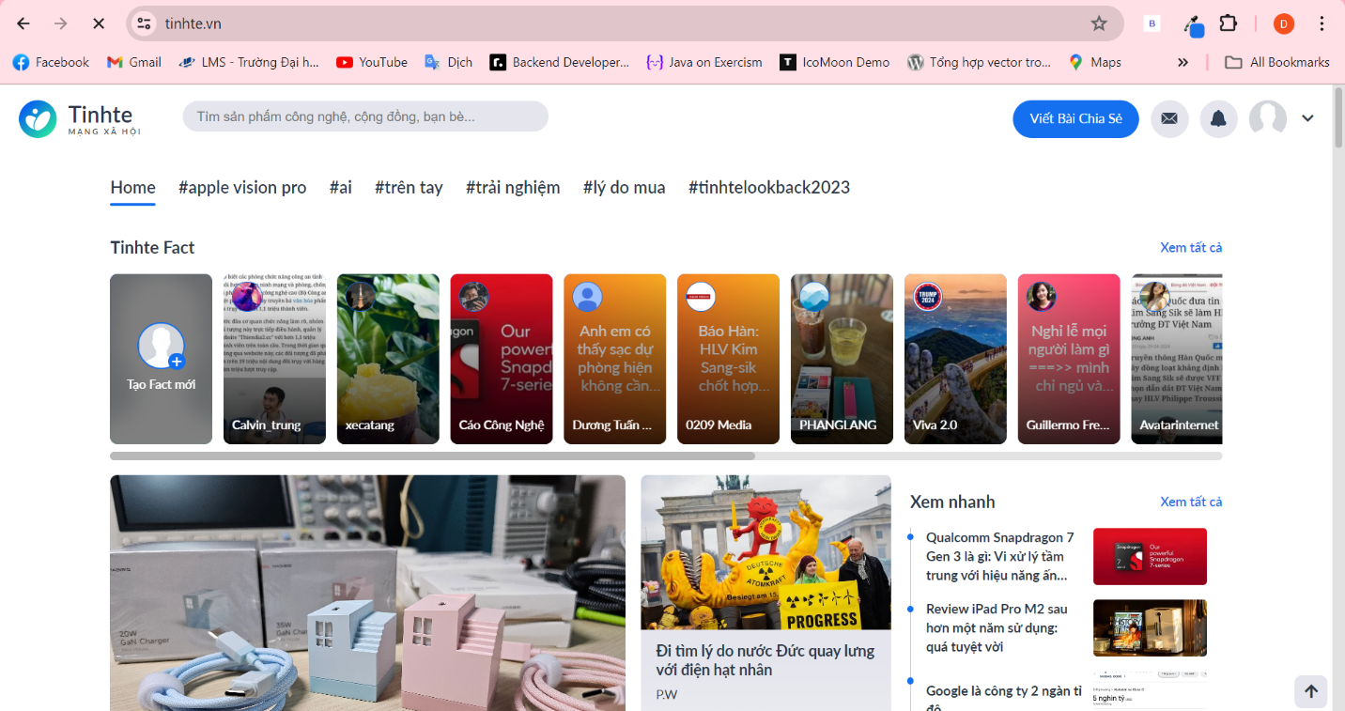TINHTE.VN là một diễn đàn mạng xã hội được thành lập từ năm 2016, được coi là một trong những diễn đàn công nghệ thông tin lớn nhất Việt Nam.
  1. **Công cụ, phương tiện kiểm thử:**
* Công cụ: Visual Studio Community 2022.
* Phương tiện: được kiểm thử qua Unit Test, sử dụng Selenium Web Driver (phiên bản 4.20.0) và Selenium Web Google Chrome Driver(phiên bản 124.0.6367.9100).
  1. **Các chức năng kiểm thử:**
     1. **Chức năng đăng nhập:**
* Đăng nhập là một trong những chức năng cơ bản của một trang web nên kiểm thử để đảm bảo tính bảo mật và trải nghiệm của người dùng.
  + 1. **Chức năng viết bài chia sẻ:**
* Viết bài chia sẻ là một chức năng chính của một trang mạng xã hội, được người dùng dùng để chia sẻ thông tin với nhau, chức năng này được kiểm thử để đảm bảo trải nghiệm người dùng khi dùng chức năng này.

1. **Kiểm thử chức năng:**
   1. **Chuẩn bị kiểm thử:**
      1. **Cài đặt project**

* Tạo project với Visual Studio 2022
  + 1. 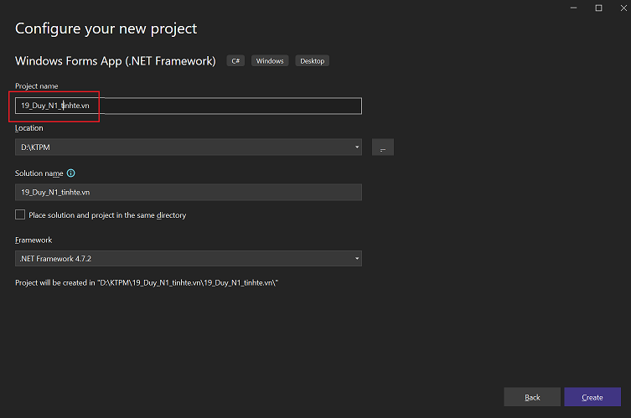 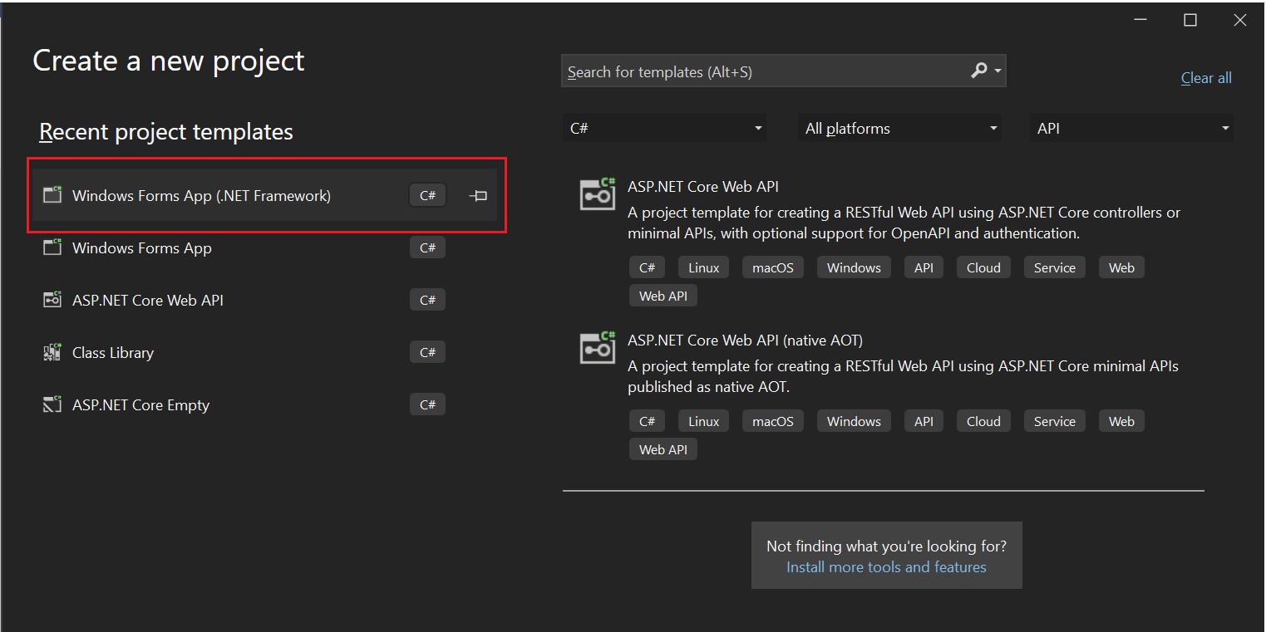**Tạo UnitTest**

**Bước 1:** Click chuột phải vào Solution Project

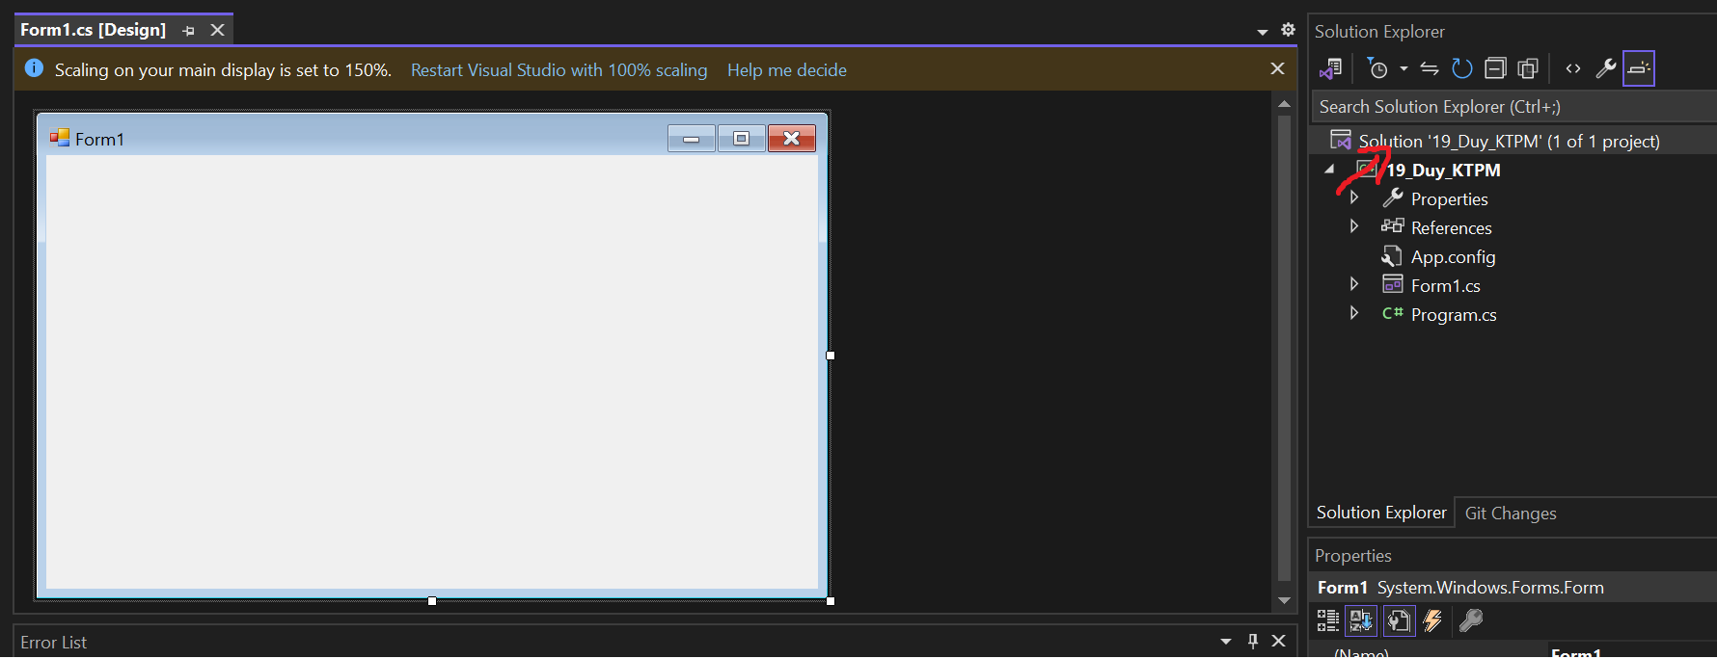

**Bước 2:** Add -> New Project

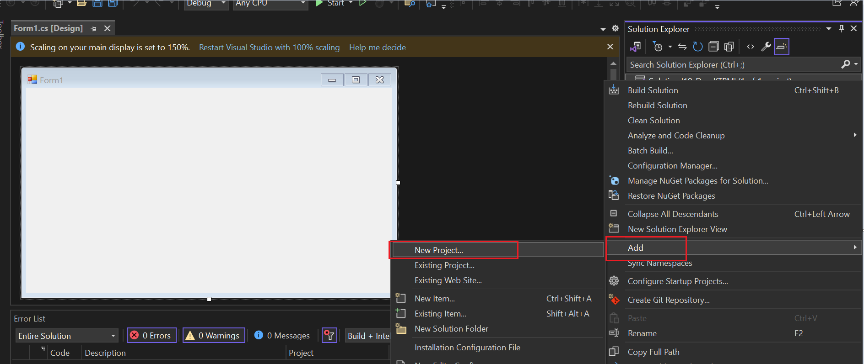

**Bước 3:** Tạo UnitTest project

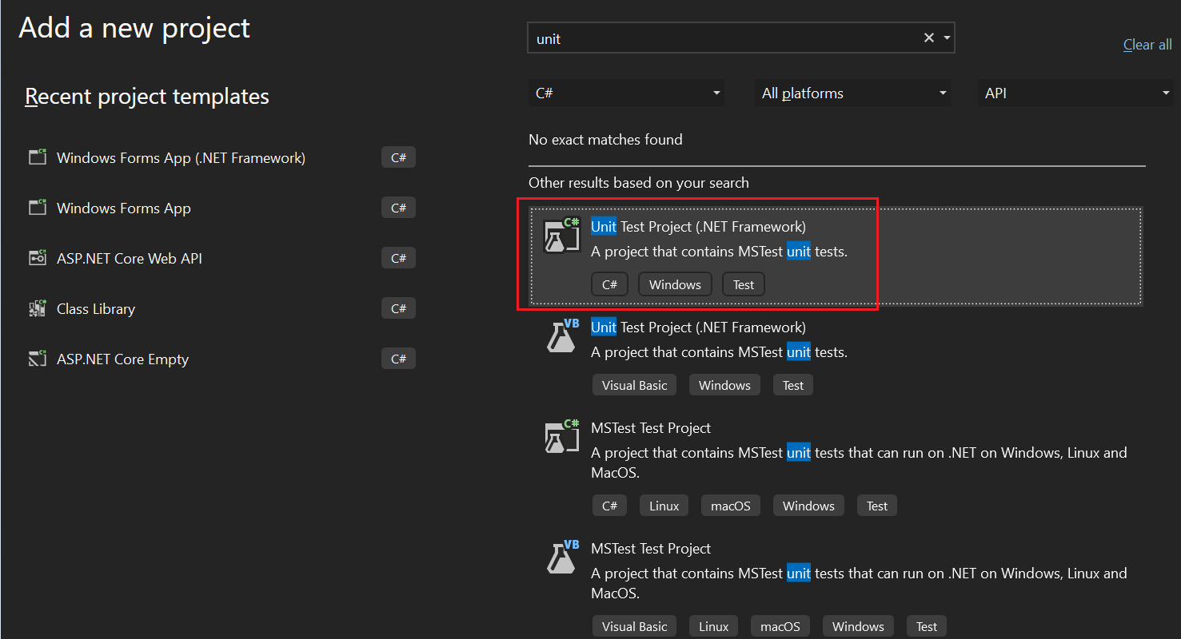

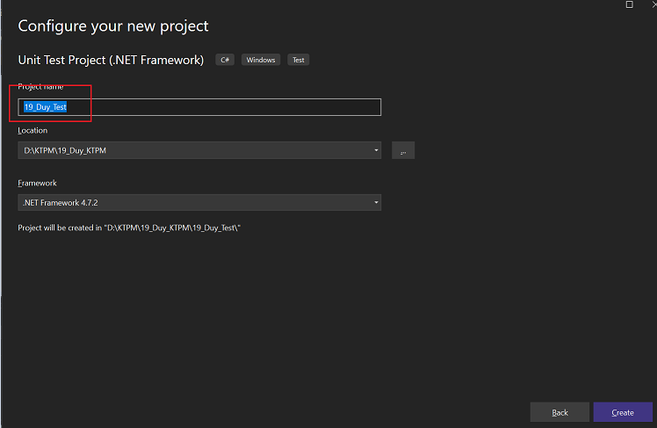

* + 1. **Cài đặt Selenium WebDriver (4.20.0) và Selenium Google Chrome Driver (124.0.6367.9100)**

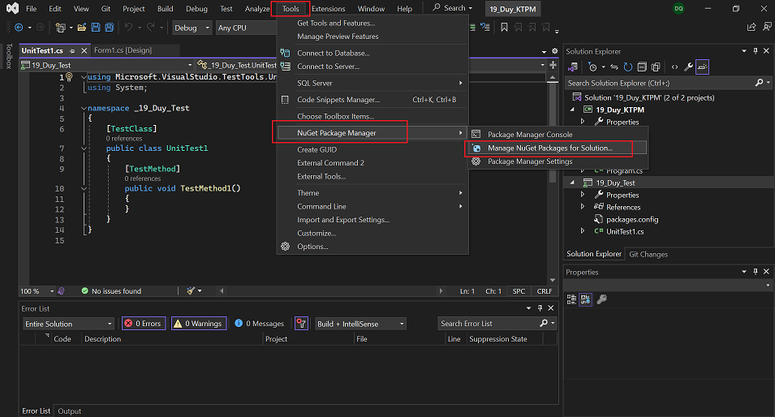

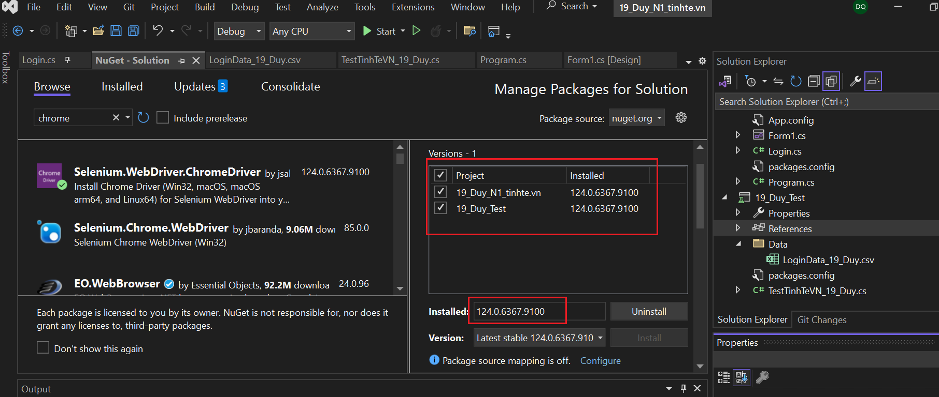

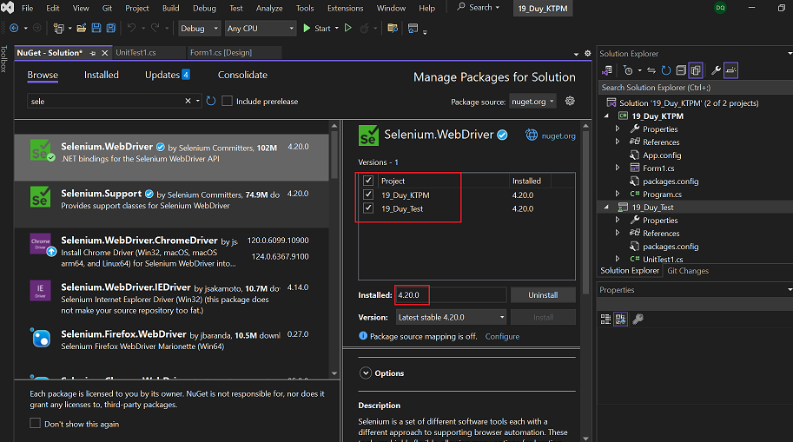

* 1. **Kiểm thử chức năng đăng nhập:**
     1. **Đặc tả:**
* Mục tiêu của việc đăng nhập là để người dùng truy cập vào hệ thống bằng cách xác minh danh tính thông qua username và password
* Điều kiện thành công: username và password của người dùng hợp lệ
* Kết quả đăng nhập thành công: đi tới trang cá nhân có chứa username đã đăng nhập
* Kết quả đăng nhập thất bại: hiện thông báo đăng nhập thất bại
  + 1. **Bắt đầu kiểm thử:**
* Tạo class Login chứa các phương thức và thuộc tính login

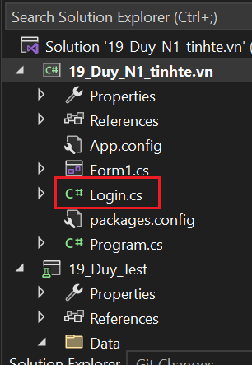

* Tạo các hàm xử lý, khai báo Iwebdriver, import selenium

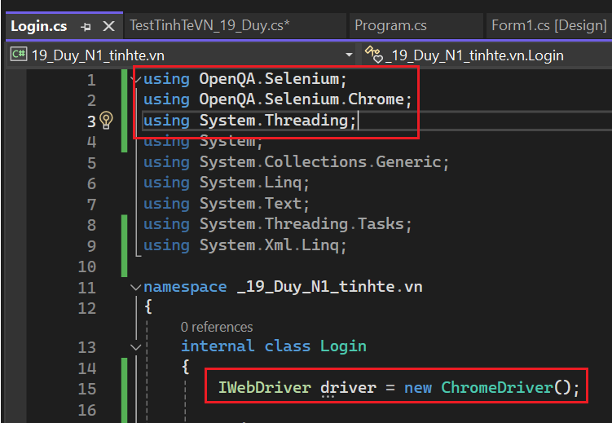

* Hàm InputLogin dùng để điều hướng tới website, lấy các ô nhập username, password thêm dữ liệu để test

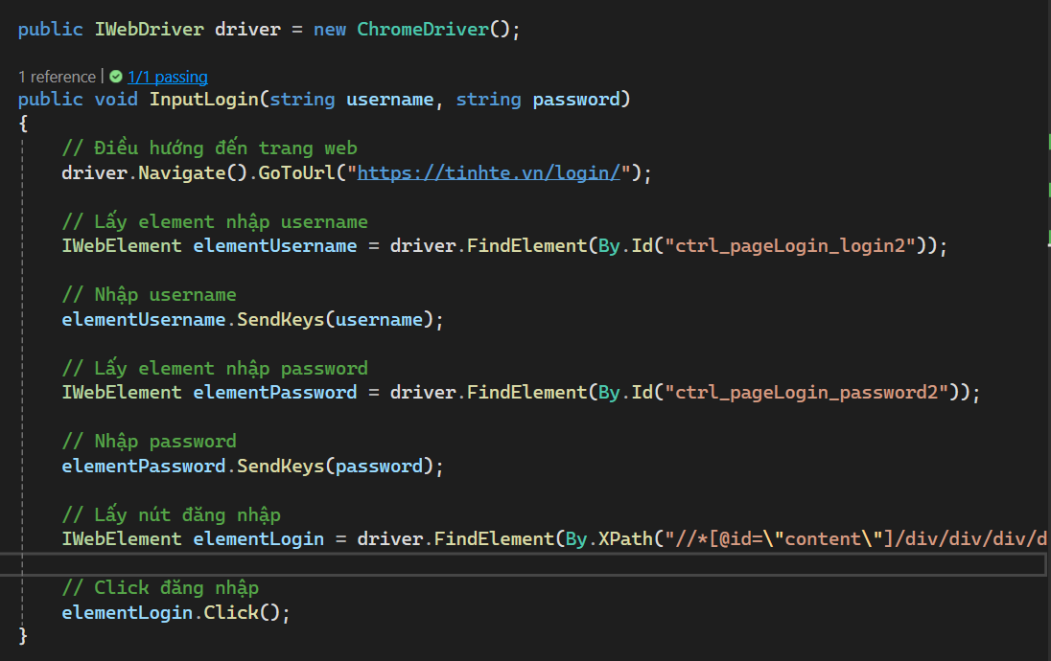

public IWebDriver driver = new ChromeDriver();

public void InputLogin(string username, string password)

{

// Điều hướng đến trang web

driver.Navigate().GoToUrl("https://tinhte.vn/login/");

// Lấy element nhập username

IWebElement elementUsername = driver.FindElement(By.Id("ctrl_pageLogin_login2"));

// Nhập username

elementUsername.SendKeys(username);

// Lấy element nhập password

IWebElement elementPassword = driver.FindElement(By.Id("ctrl_pageLogin_password2"));

// Nhập password

elementPassword.SendKeys(password);

// Lấy nút đăng nhập

IWebElement elementLogin = driver.FindElement(By.XPath("//*[@id=\"content\"]/div/div/div/div/form/div[2]/input[3]"));

// Click đăng nhập

elementLogin.Click();

}

* Bắt id username:

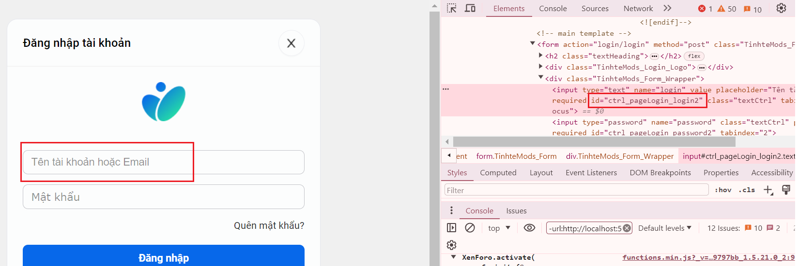

* Bắt id password:

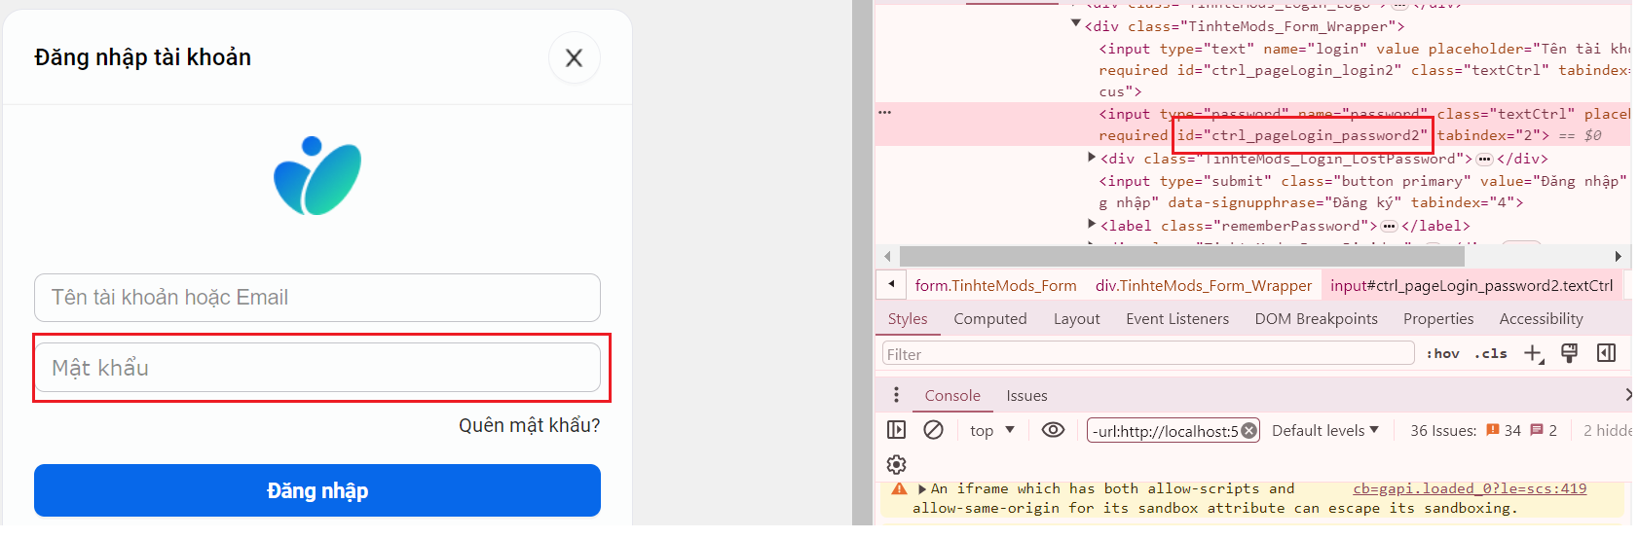

* Bắt XPath nút đăng nhập:

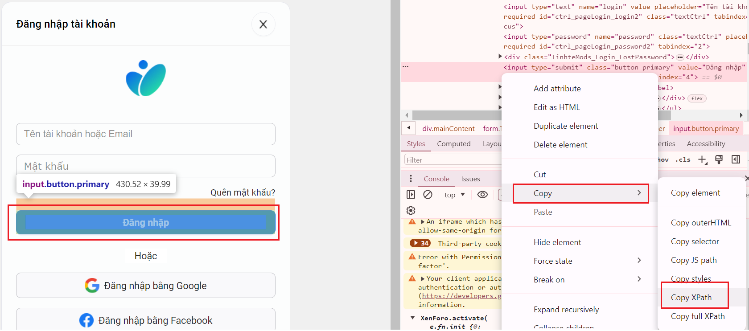

* Hàm GetInfo để lấy tên người dùng khi đăng nhập thành công, test sự khác biệt lúc đăng nhập được hay không:

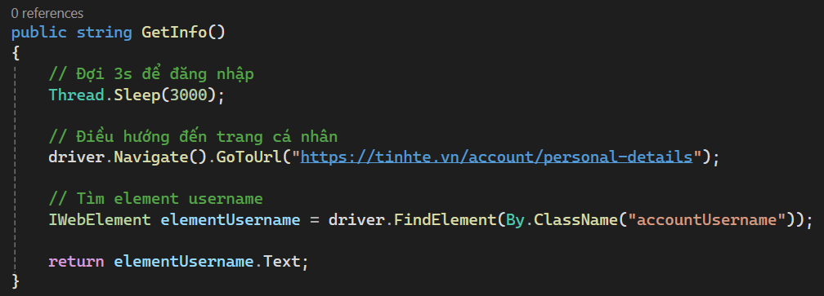

public string GetInfo()

{

// Đợi 3s để đăng nhập

Thread.Sleep(3000);

// Điều hướng đến trang cá nhân

driver.Navigate().GoToUrl("https://tinhte.vn/account/personal-details");

// Tìm element username

IWebElement elementUsername = driver.FindElement(By.ClassName("accountUsername"));

return elementUsername.Text;

}

* Bắt ClassName của ô thông tin khi đăng nhập thành công:

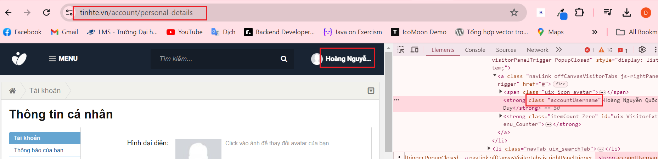

* Hàm QuitWeb dùng để quit ra khỏi trình duyệt, ở đây là Chrome:

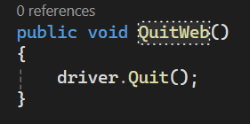

public void QuitWeb()

{

driver.Quit();

}

* + 1. **Kết quả kiểm thử:**
       1. **Đăng nhập thành công:**

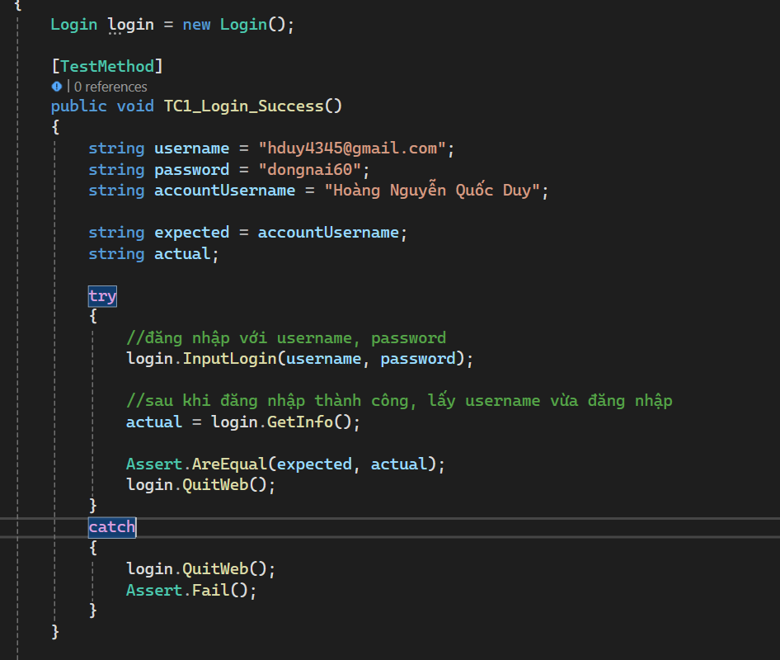

Login login = new Login();

[TestMethod]

public void TC1_Login_Success()

{

string username = "hduy4345@gmail.com";

string password = "dongnai60";

string accountUsername = "Hoàng Nguyễn Quốc Duy";

string expected = accountUsername;

string actual;

try

{

//đăng nhập với username, password

login.InputLogin(username, password);

//sau khi đăng nhập thành công, lấy username vừa đăng nhập

actual = login.GetInfo();

Assert.AreEqual(expected, actual);

login.QuitWeb();

}

catch

{

login.QuitWeb();

Assert.Fail();

}

}

**Kết quả chạy test:** Đăng nhập thành công, test chạy thành công

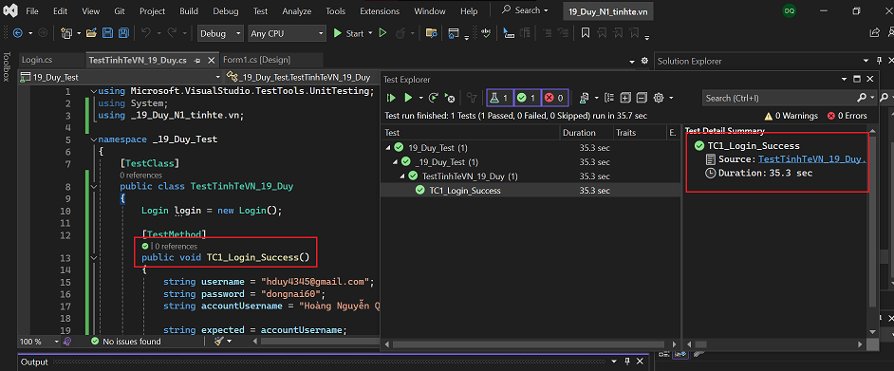

* + - 1. **Đăng nhập không nhập username:**

[TestMethod]

public void TC2_Login_Fail_KhongNhapUsername()

{

// Không nhập username

string username = "";

string password = "dongnai60";

string accountUsername = "Hoàng Nguyễn Quốc Duy";

string expected = accountUsername;

string actual;

try

{

login.InputLogin(username, password);

actual = login.GetInfo();

Assert.AreEqual(expected, actual);

login.QuitWeb();

}

catch

{

login.QuitWeb();

Assert.Fail();

}

}

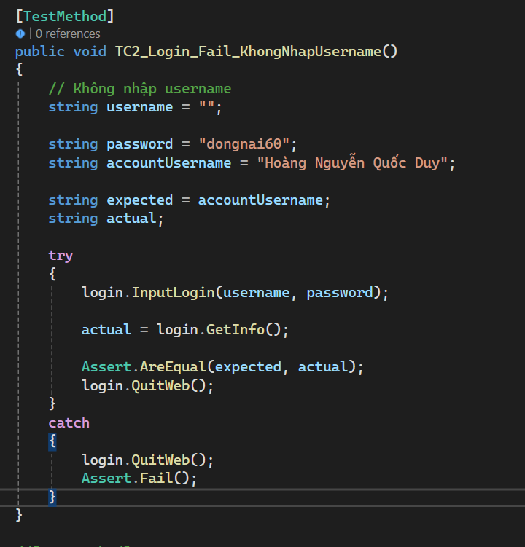

**Kết quả chạy test:** Test case lỗi do không đăng nhập thành công - không có username

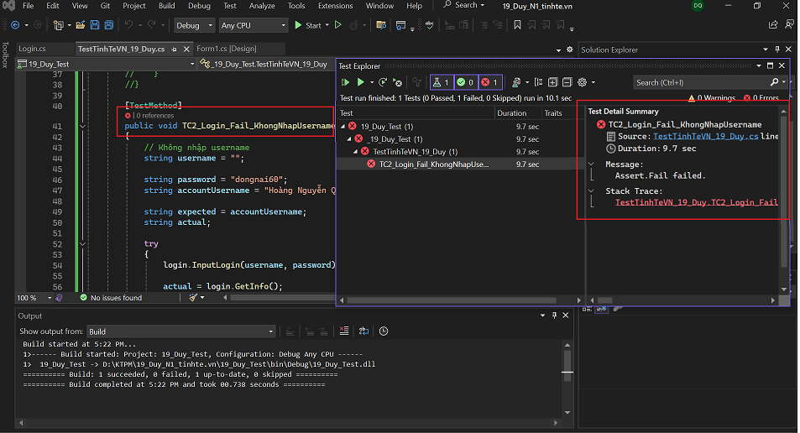

* + - 1. **Đăng nhập không nhập password:**

[TestMethod]

public void TC2_Login_Fail_KhongNhapPassword()

{

string username = "hduy4345@gmail.com";

//Không nhập password

string password = "";

string accountUsername = "Hoàng Nguyễn Quốc Duy";

string expected = accountUsername;

string actual;

try

{

login.InputLogin(username, password);

actual = login.GetInfo();

Assert.AreEqual(expected, actual);

login.QuitWeb();

}

catch

{

login.QuitWeb();

Assert.Fail();

}

}

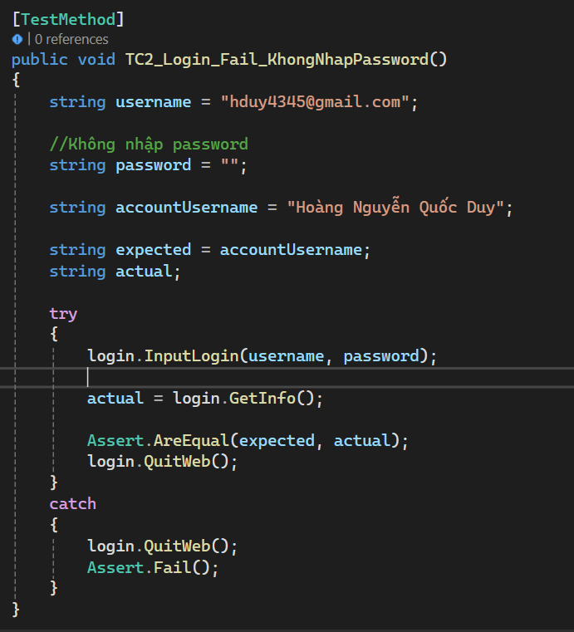

**Kết quả chạy test:** Test case lỗi do không đăng nhập thành công – không có password

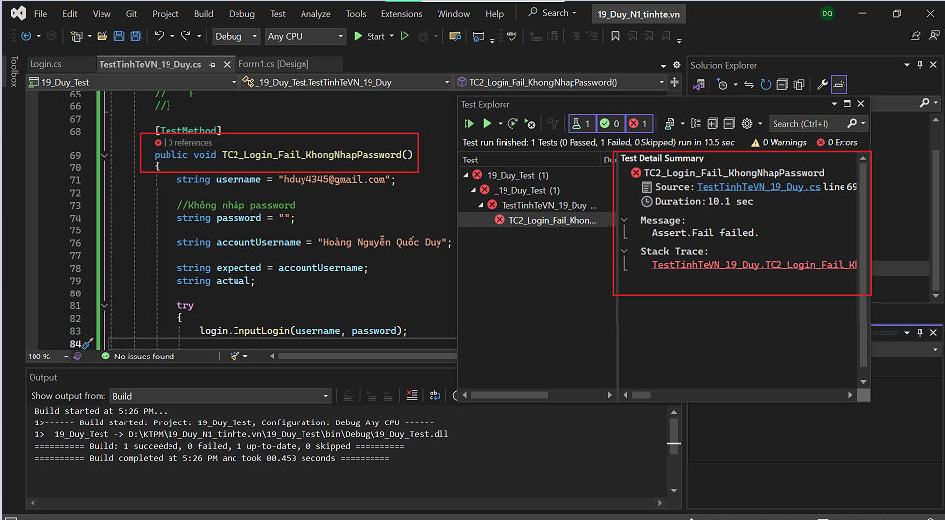

* + - 1. **Đăng nhập không có username và password:**

[TestMethod]

public void TC2_Login_Fail_KhongNhapUsernamePassword()

{

//Không nhập username và password

string username = "";

string password = "";

string accountUsername = "Hoàng Nguyễn Quốc Duy";

string expected = accountUsername;

string actual;

try

{

login.InputLogin(username, password);

actual = login.GetInfo();

Assert.AreEqual(expected, actual);

login.QuitWeb();

}

catch

{

login.QuitWeb();

Assert.Fail();

}

}

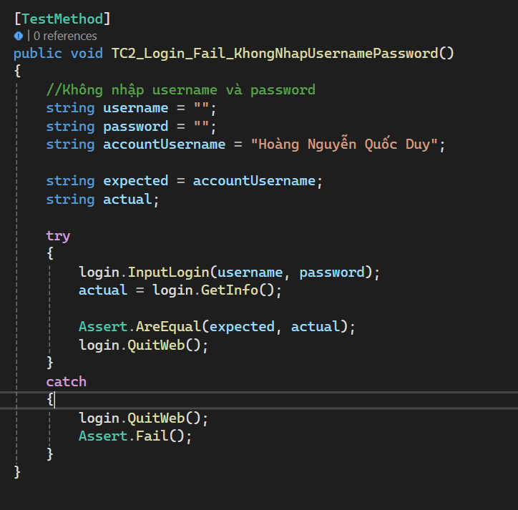

**Kết quả chạy test:** Test case lỗi do không đăng nhập thành công – không có username và password

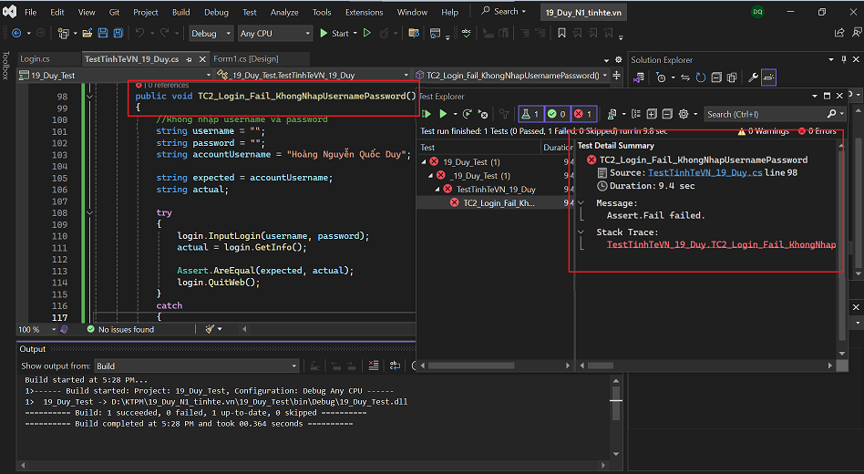

* **Kết quả kiểm thử:**

|  |  |  |  |  |  |
| --- | --- | --- | --- | --- | --- |
| Điều kiện |  | TC1 | TC2 | TC3 | TC4 |
| Username | T | F | T | F |
| Password | T | T | F | F |
| Hành động | Account Name | T | F | F | F |

* 1. **Kiểm thử chức năng viết bài chia sẻ:**
     1. **Đặc tả:**
* Mục tiêu của chức năng viết bài chia sẻ là người dùng có khả năng viết và chia sẻ nội dung cá nhân trên mạng xã hội.
* Điều kiện đăng bài viết thành công: nhập đủ tiêu đề và nội dung, không được bỏ trống
* Kết quả đăng bài viết thành công: có trang xem bài viết đã đăng, có tiêu đề và nội dung như đã nhập lúc đăng bài
* Kết quả đăng bài viết thất bại: bài viết không được đăng, không có trang xem bài
  + 1. **Bắt đầu kiểm thử:**
* Tạo class Post chứa các thuộc tính và phương thức của post

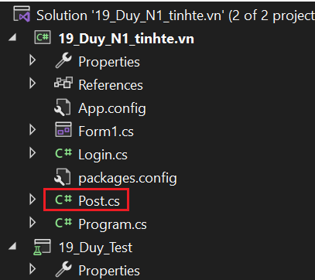

* Tạo các hàm xử lý, khai báo Iwebdriver, import selenium:
* Hàm CreatePost tạo bài viết với title và content

public IWebDriver driver = new ChromeDriver();

public void CreatePost(string title, string content)

{

// Đăng nhập trước khi tạo post

driver.Navigate().GoToUrl("https://tinhte.vn/login/");

IWebElement elementUsername = driver.FindElement(By.Id("ctrl_pageLogin_login2"));

elementUsername.SendKeys("hduy4345@gmail.com");

IWebElement elementPassword = driver.FindElement(By.Id("ctrl_pageLogin_password2"));

elementPassword.SendKeys("dongnai60");

IWebElement elementLogin = driver.FindElement(By.XPath("//*[@id=\"content\"]/div/div/div/div/form/div[2]/input[3]"));

elementLogin.Click();

Thread.Sleep(5000);

// Điều hướng đến trang thêm bài viết

driver.Navigate().GoToUrl("https://tinhte.vn/editorv2/create/767/");

// Lấy element nhập tiêu đề

IWebElement elementTitle = driver.FindElement(By.ClassName("title-input"));

// Nhập tiêu đề

elementTitle.SendKeys(title);

// Lấy element nhập nội dung

IWebElement elementContent = driver.FindElement(By.XPath("//*[@id=\"__next\"]/div[1]/div[1]/div/div[2]/div[3]/div"));

// Nhập nội dung

elementContent.SendKeys(content);

// Chờ 15s để đăng bài

Thread.Sleep(15000);

// Lấy nút đăng bài

IWebElement elementPost = driver.FindElement(By.XPath("//*[@id=\"__next\"]/div[1]/div[1]/div/div[2]/div[4]/button[3]"));

// Click đăng bài

elementPost.Click();

}

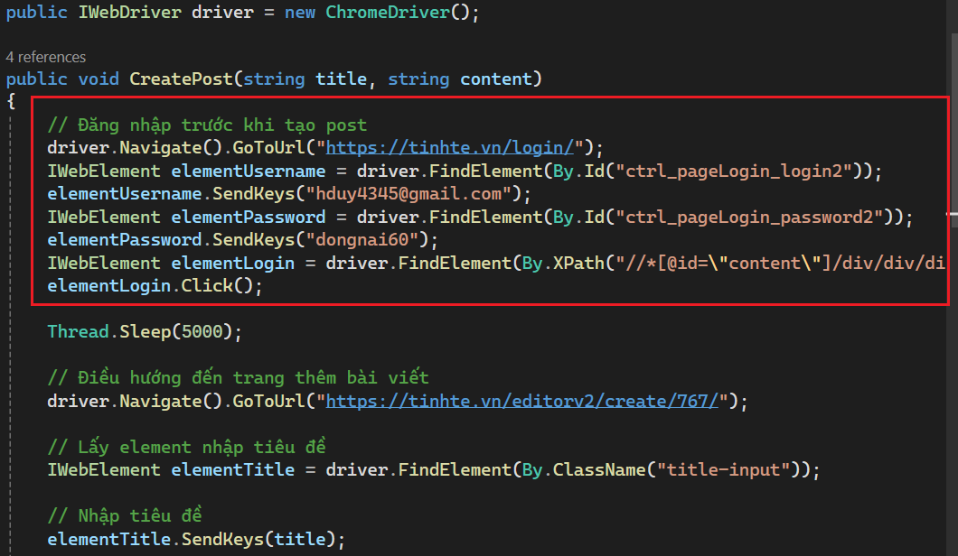

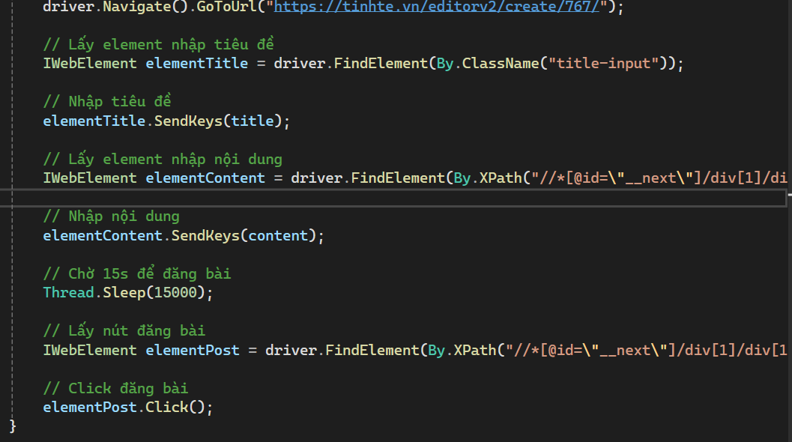

* Hàm GetPostContent lấy nội dung bài viết

public string GetPostContent(string title)

{

// Điều hướng đến trang bài viết nháp

driver.Navigate().GoToUrl("https://tinhte.vn/my-draft/");

// Lấy link bài viết theo tiêu đề

IWebElement elementTitle = driver.FindElement(By.LinkText(title));

// Điều hướng đến trang bài viết theo tiêu đề

driver.Navigate().GoToUrl(elementTitle.GetAttribute("href"));

// Lấy nội dung bài viết

IWebElement elementContent = driver.FindElement(By.ClassName("xf-body-paragraph"));

return elementContent.Text;

}

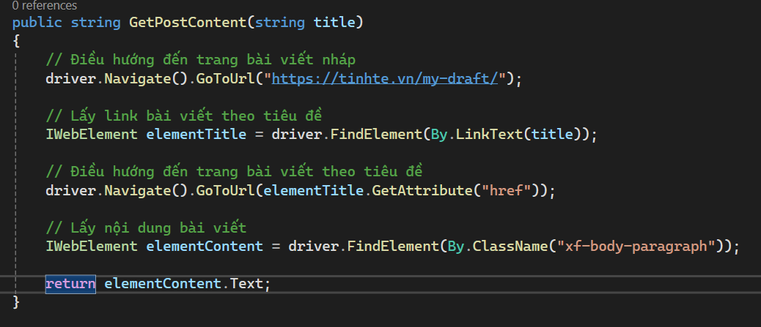

* Bắt ClassName element nhập title:

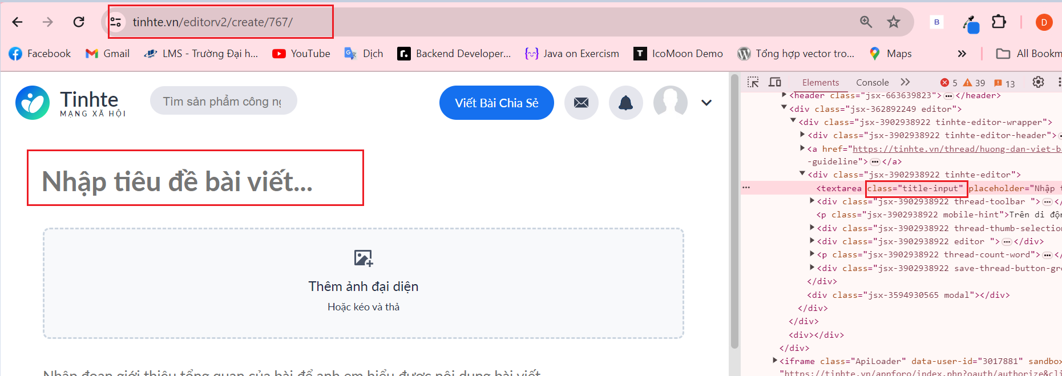

* Bắt XPath element nhập content:

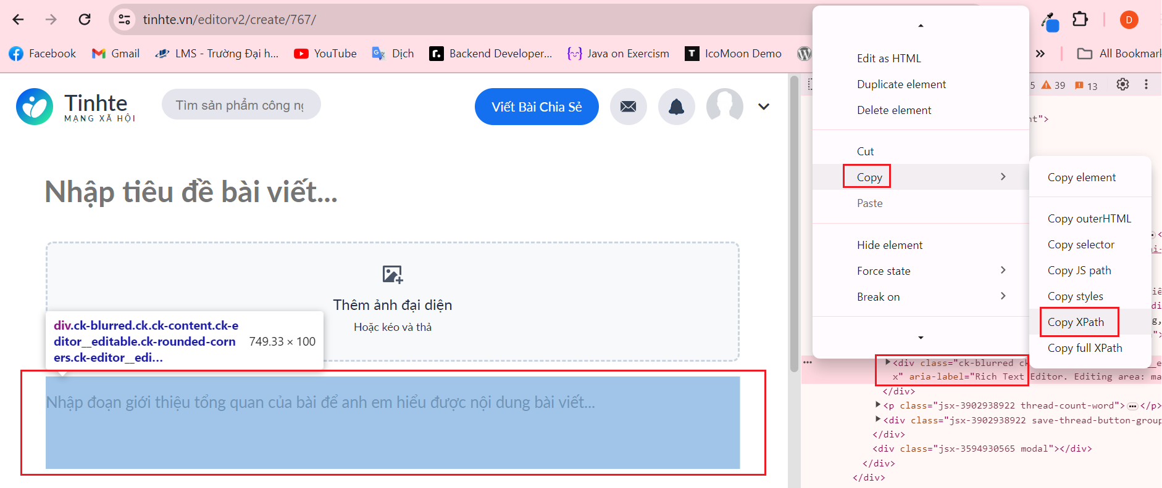

* Bắt XPath nút tạo bài viết:

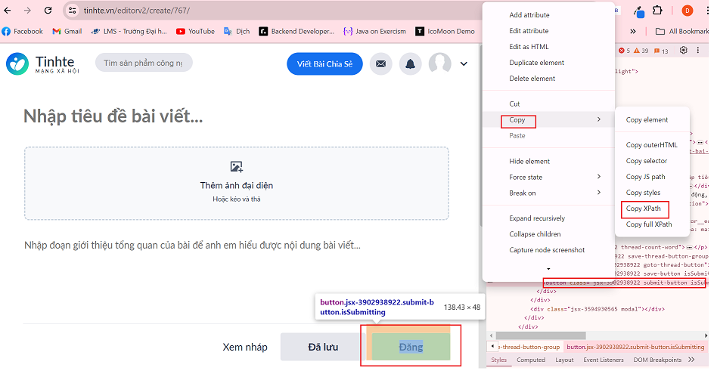

* Sau khi tạo bài viết xong, lấy link của bài viết:

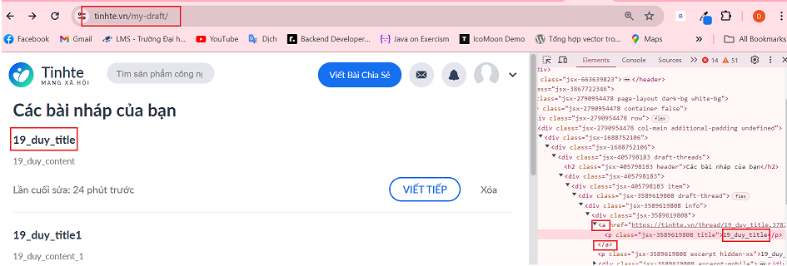

* Lấy ClassName element nội dung bài viết:

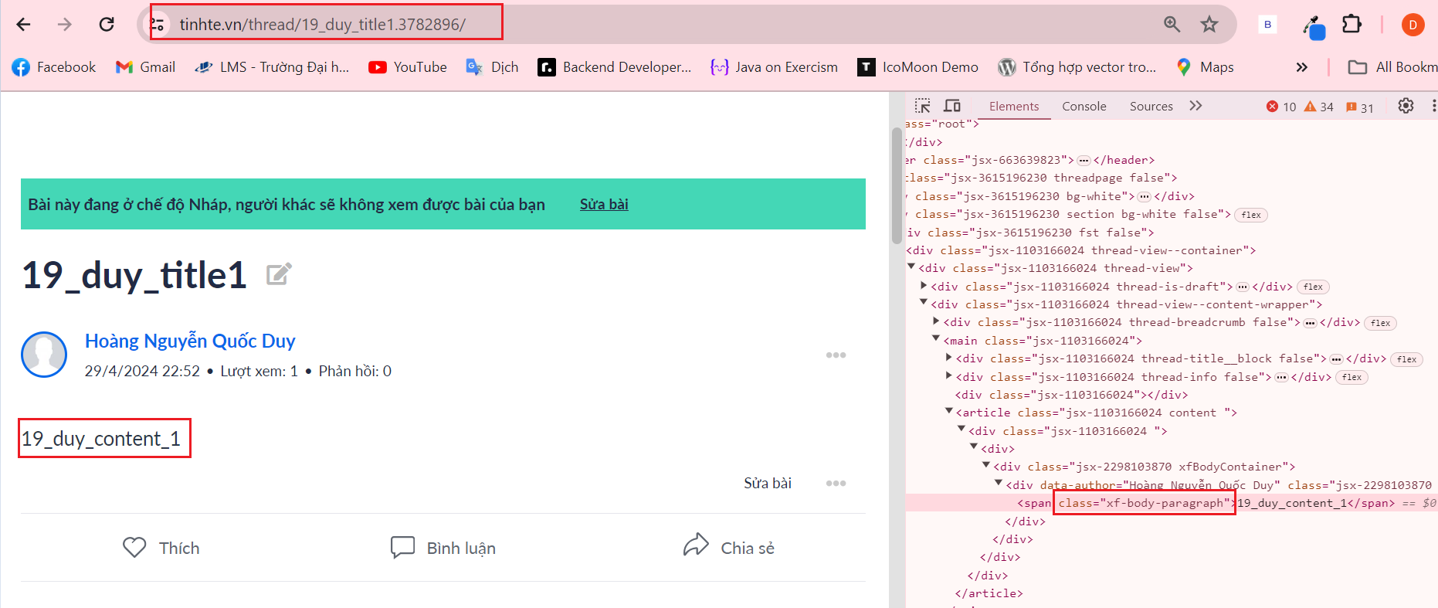

* + 1. **Kết quả kiểm thử:**
       1. **Tạo bài viết thành công:**

Post post = new Post();

[TestMethod]

public void TC5_CreatePost_Success()

{

string title = "19_duy_title";

string content = "19_duy_content";

string expected = content;

string actual;

try

{

post.CreatePost(title, content);

actual = post.GetPostContent(title);

Assert.AreEqual(expected, actual);

post.QuitWeb();

}

catch

{

post.QuitWeb();

Assert.Fail();

}

}

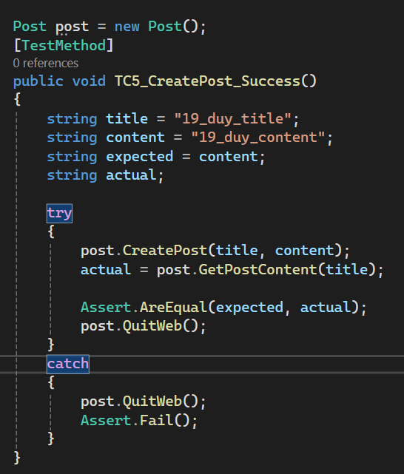

**Kết quả chạy test:** Bài viết được tạo thành công, test chạy thành công

Sau khi đăng nhập -> chuyển hướng đến trang tạo post

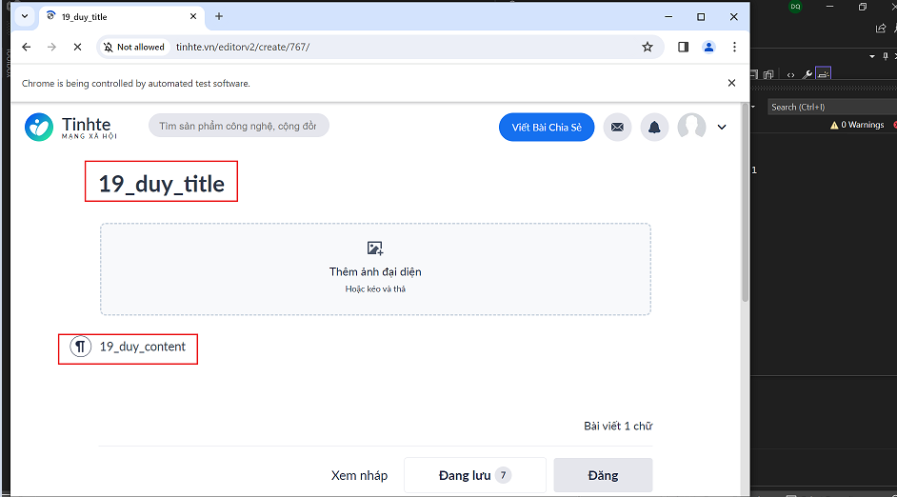

Sau chuyển hướng đến trang lấy content:

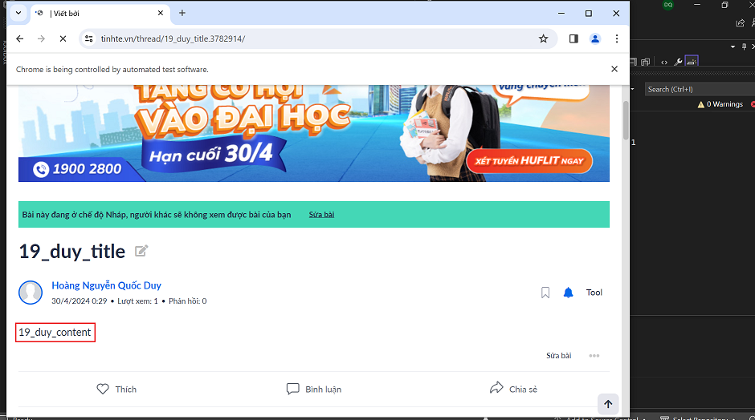

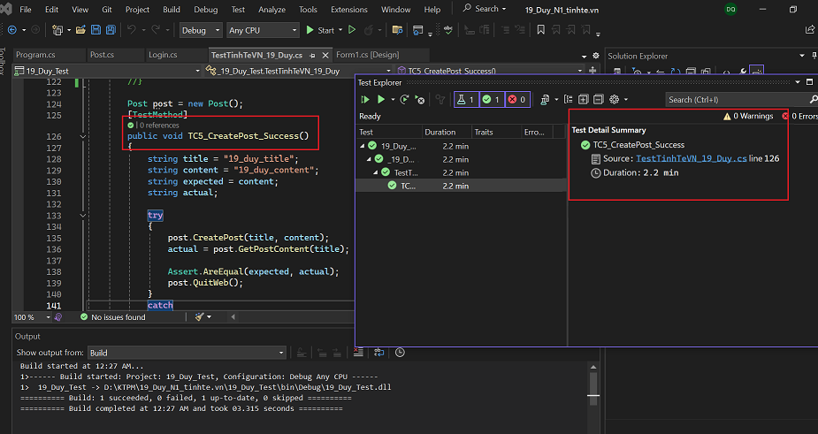

* + - 1. **Tạo bài viết không nhập title:**

[TestMethod]

public void TC6_CreatePost_Fail_KhongNhapTitle()

{

//Không nhập title

string title = "";

string content = "19_duy_content";

string expected = content;

string actual;

try

{

post.CreatePost(title, content);

actual = post.GetPostContent(title);

Assert.AreEqual(expected, actual);

post.QuitWeb();

}

catch

{

post.QuitWeb();

Assert.Fail();

}

}

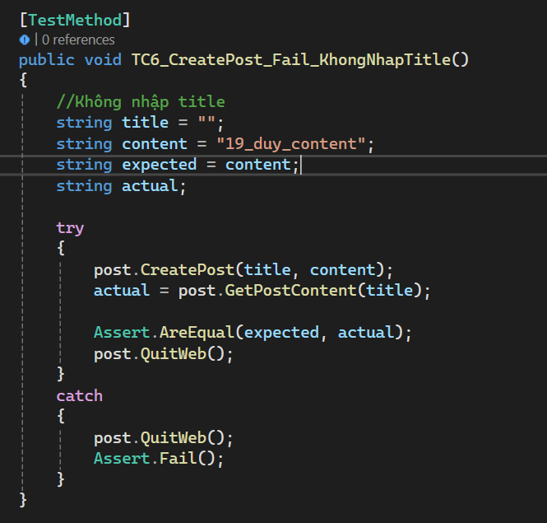

**Kết quả chạy test:** Bài viết không được tạo, test chạy thất bại do không có title

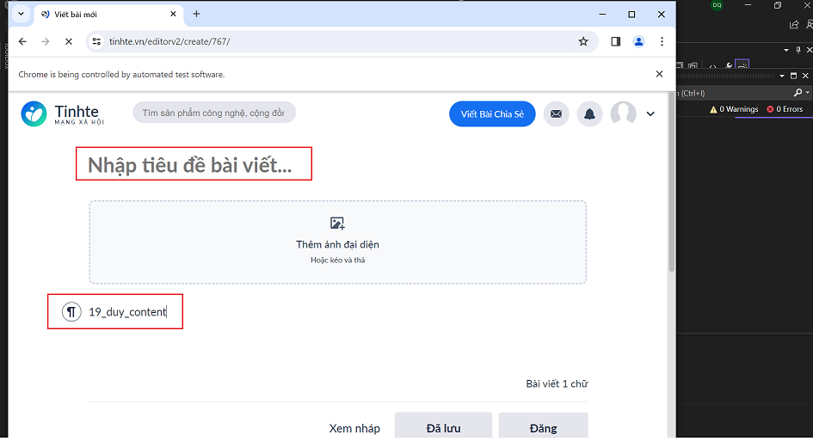

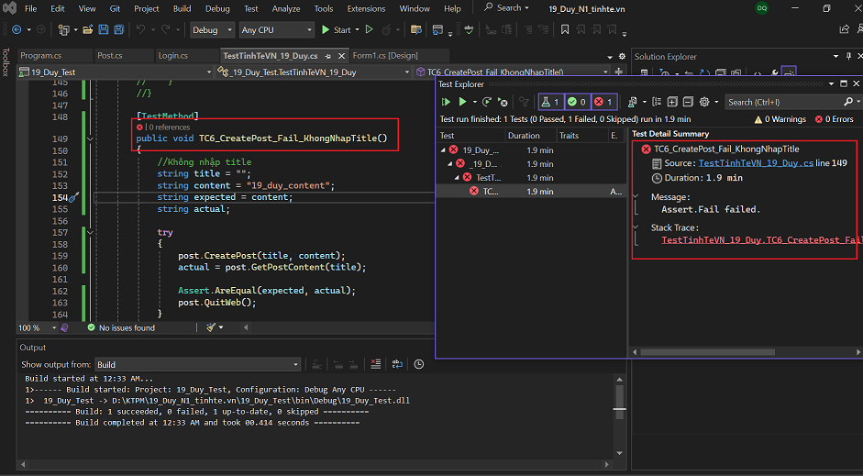

* + - 1. **Tạo bài viết không nhập content:**

[TestMethod]

public void TC7_CreatePost_Fail_KhongNhapContent()

{

string title = "19_duy_title2";

//Không nhập content

string content = "";

string expected = content;

string actual;

try

{

post.CreatePost(title, content);

actual = post.GetPostContent(title);

Assert.AreEqual(expected, actual);

post.QuitWeb();

}

catch

{

post.QuitWeb();

Assert.Fail();

}

}

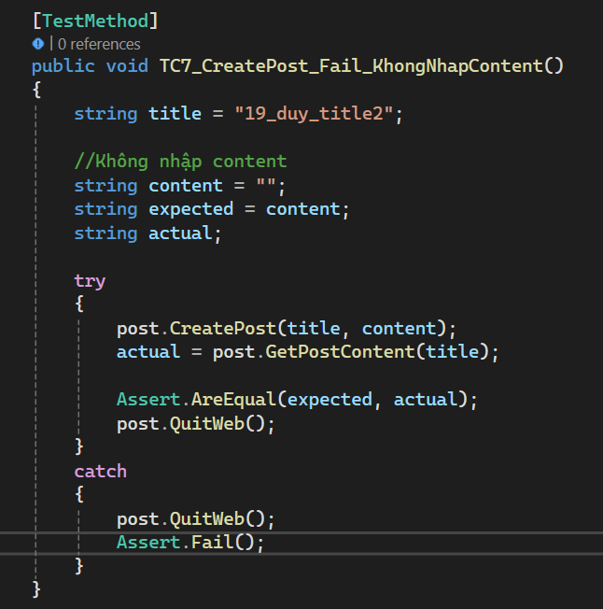

**Kết quả chạy test:** Bài viết không được tạo, test chạy không thành công do không có content

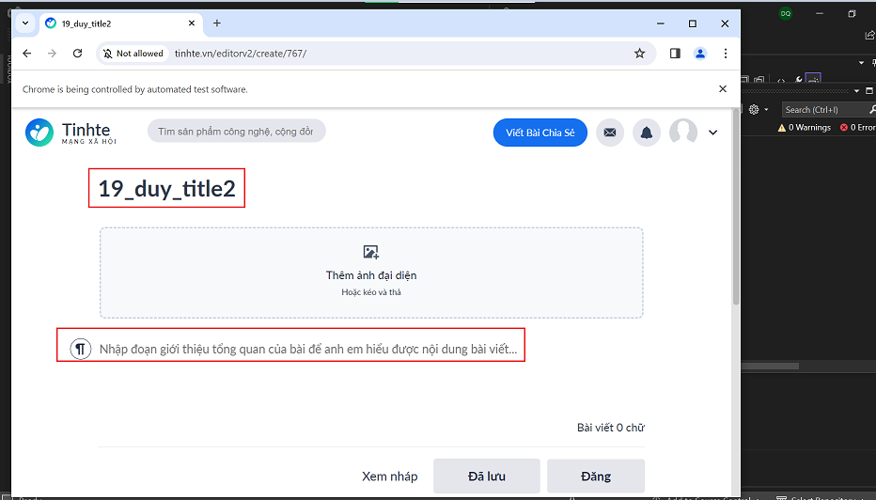

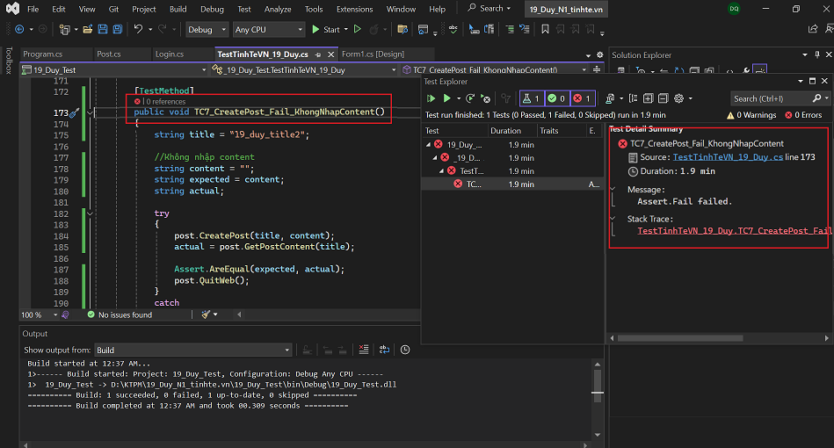

* + - 1. **Tạo bài viết không nhập title và content**

[TestMethod]

public void TC8_CreatePost_Fail_KhongNhapTitleContent()

{

//Không nhập title và content

string title = "";

string content = "";

string expected = content;

string actual;

try

{

post.CreatePost(title, content);

actual = post.GetPostContent(title);

Assert.AreEqual(expected, actual);

post.QuitWeb();

}

catch

{

post.QuitWeb();

Assert.Fail();

}

}

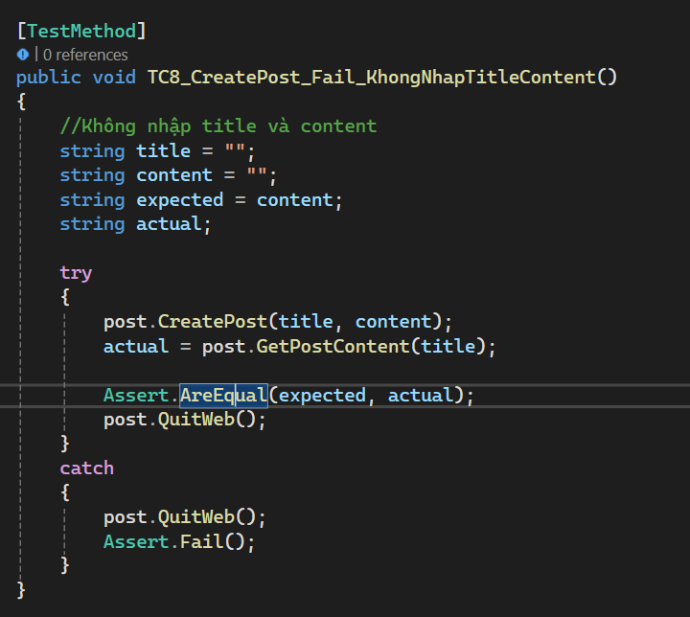

**Kết quả chạy test:** Bài viết không được tạo, test chạy không thành công do không có title và content

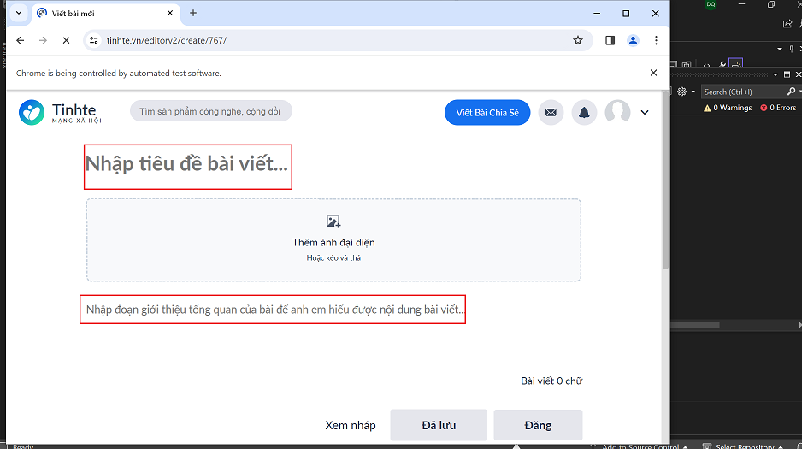

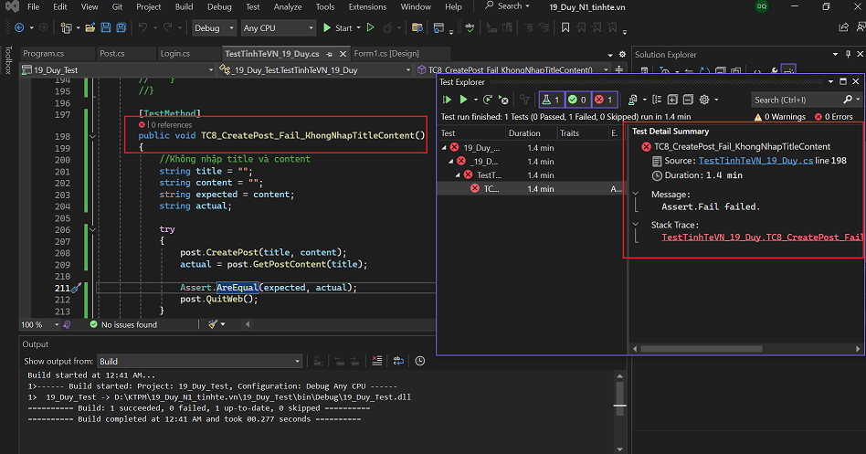

* **Kết quả kiểm thử:**

|  |  |  |  |  |  |
| --- | --- | --- | --- | --- | --- |
| Điều kiện |  | TC1 | TC2 | TC3 | TC4 |
| Tiêu đề | T | F | T | F |
| Nội dung | T | T | F | F |
| Hành động | Trang bài viết | T | F | F | F |

* 1. **Kiểm thử API bằng Postman:**
     1. **Kiểm thử chức năng viết bài chia sẻ:**

**Bước 1:** Vào trang tạo bài viết <https://tinhte.vn/editorv2/create/767/>

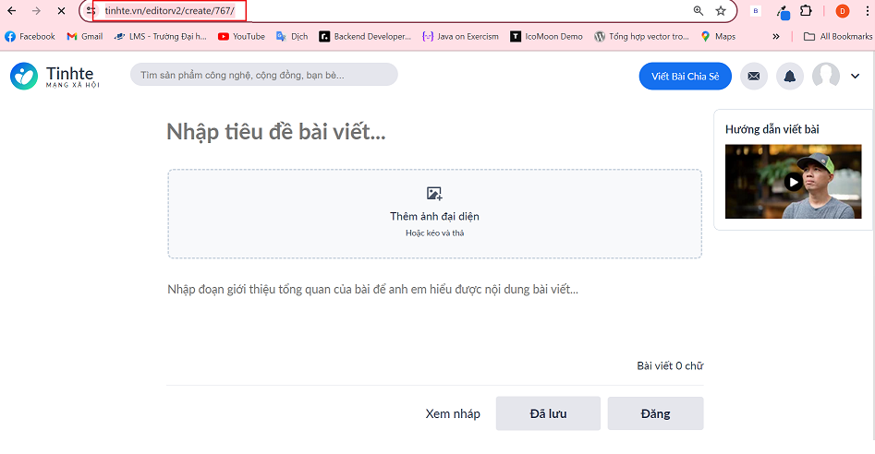

**Bước 2:** Thêm title và content sau đó đợi 10 giây, vào network lấy Url

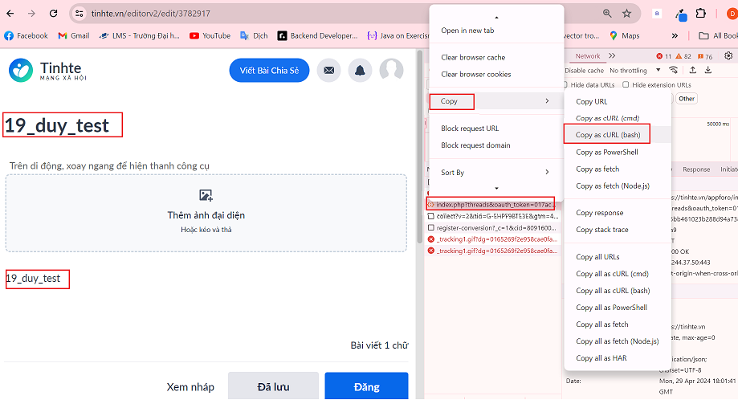

**Bước 3:** Thêm Url vào Postman, thay đổi title và content:

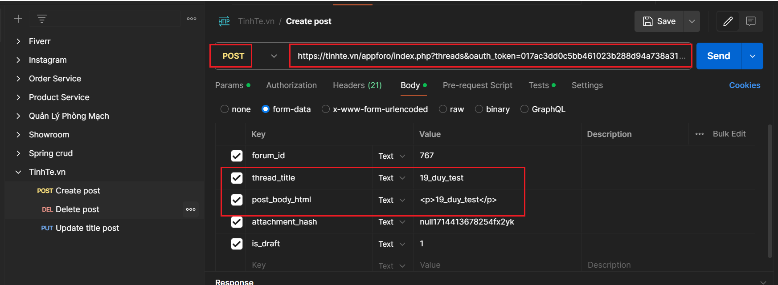

**Bước 4:** Viết test case:

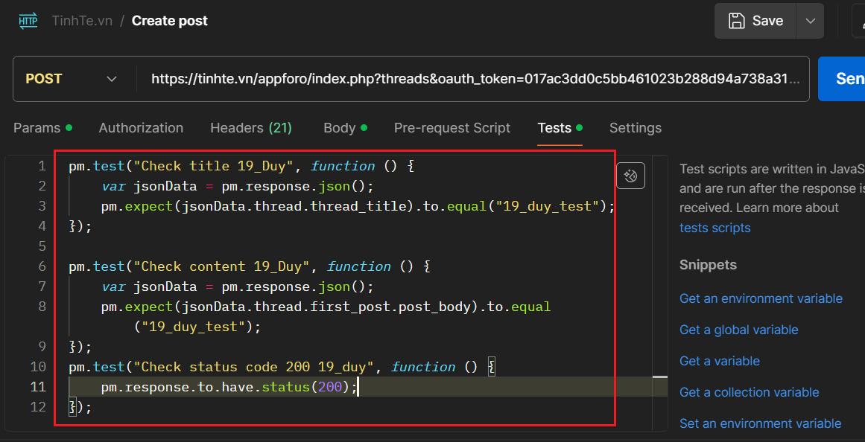

**Bước 5:** Run Collection:

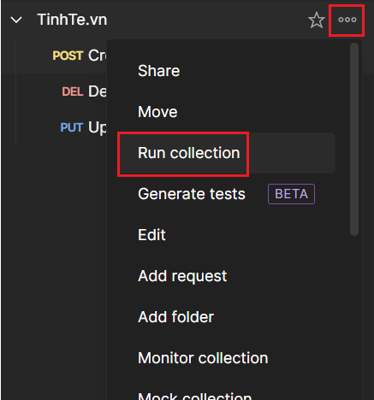

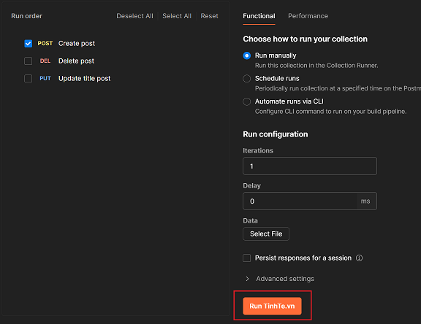

**Kết quả chạy test:**

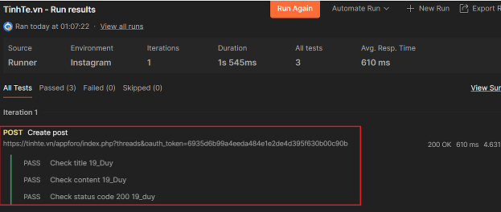

**Kết quả trả về khi nhấn Send:**

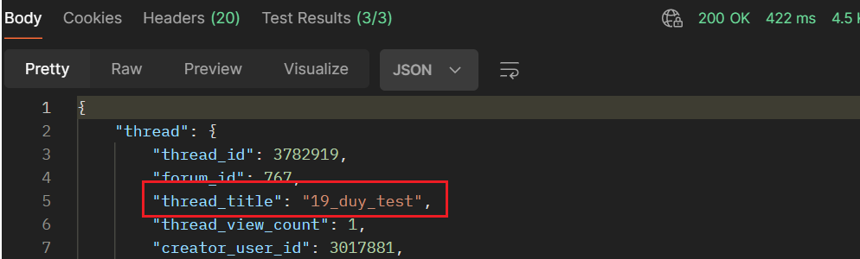

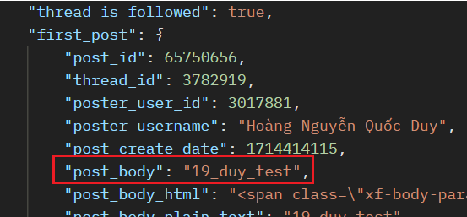

* + 1. **Kiểm thử chức năng update bài viết:**

**Bước 1:** Vào trang chi tiết bài vieesrt:

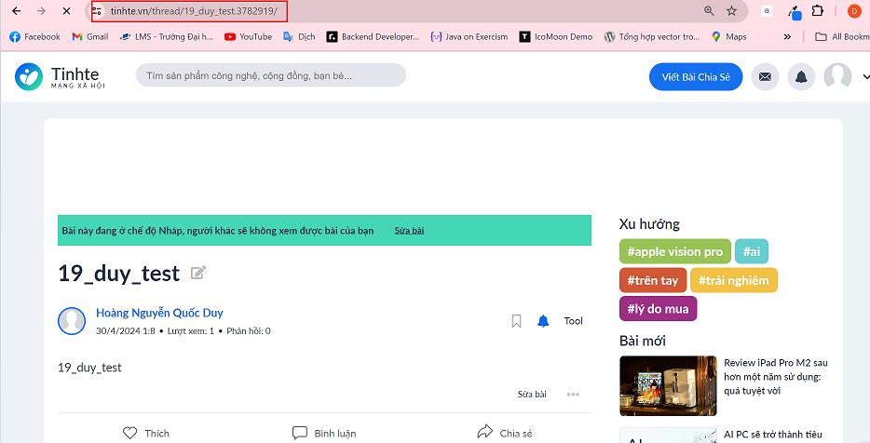

**Bước 2:** Click vào nút chỉnh, sau đó click vào nút tick xanh để có thể lấy được Url trong network:

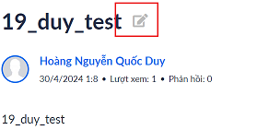

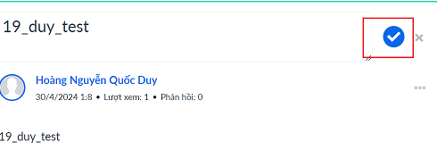

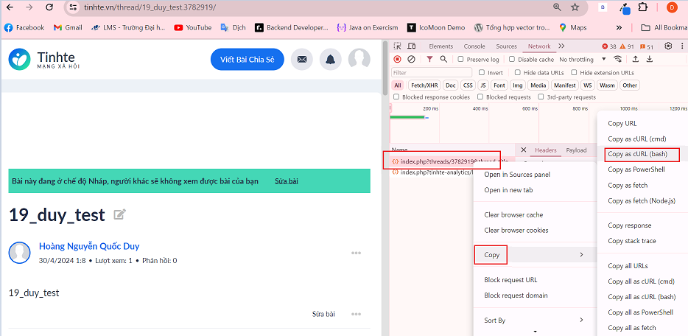

**Bước 3:** Thêm Url vào Postman, thay đổi title mới để update:

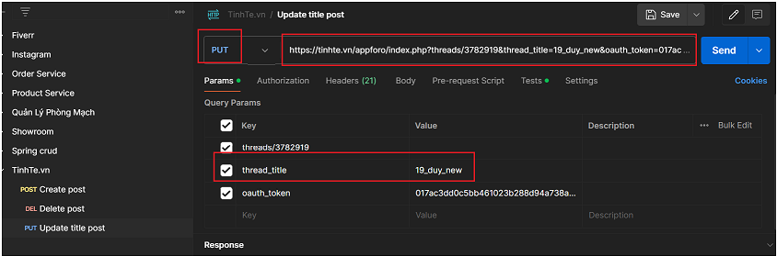

**Bước 4:** Viết test case:

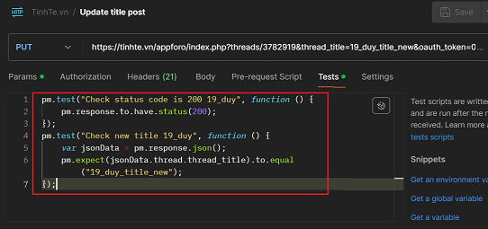

**Bước 5:** Run Collection:

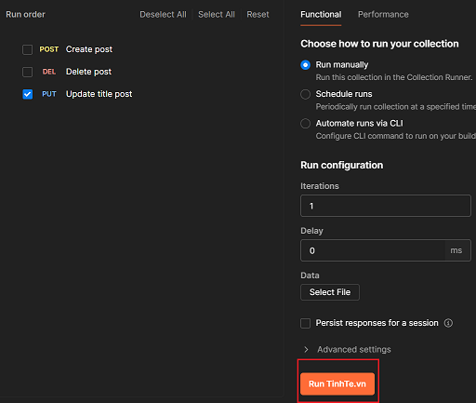

**Kết quả kiểm thử:**

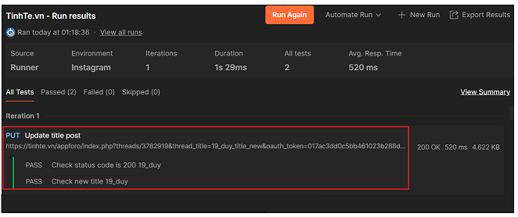

**Kết quả khi bấm Send:**

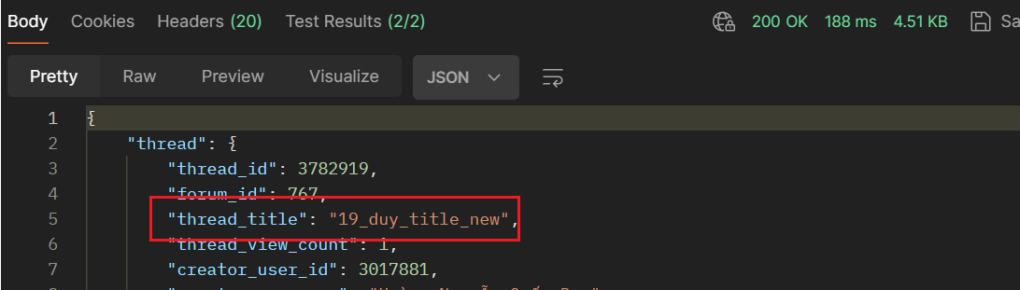

* + 1. **Kiểm thử chức năng xóa bài viết:**

**Bước 1:** Vào trang <https://tinhte.vn/my-draft/>

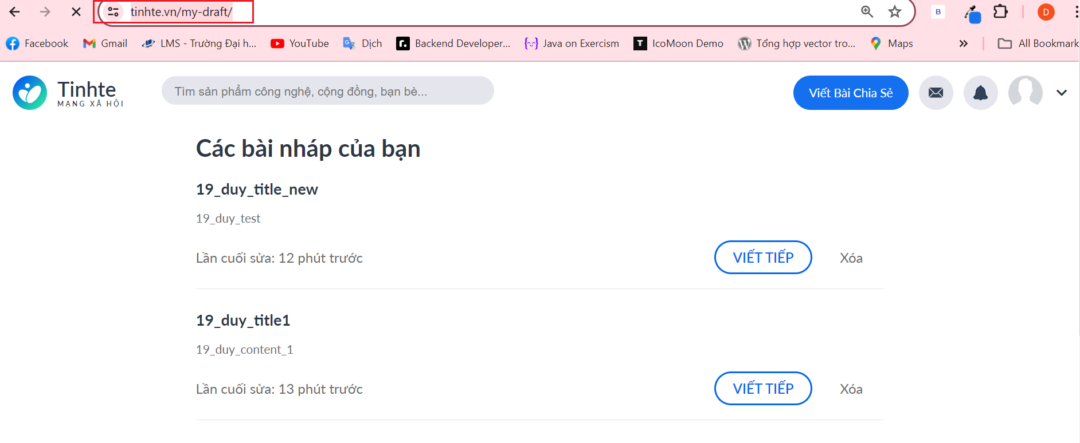

**Bước 2:** Click nút xóa để lấy được Url trong network:

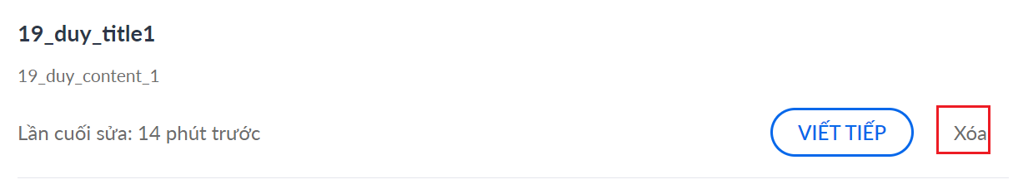

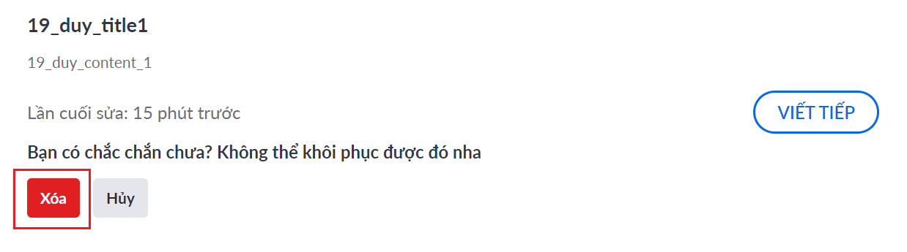

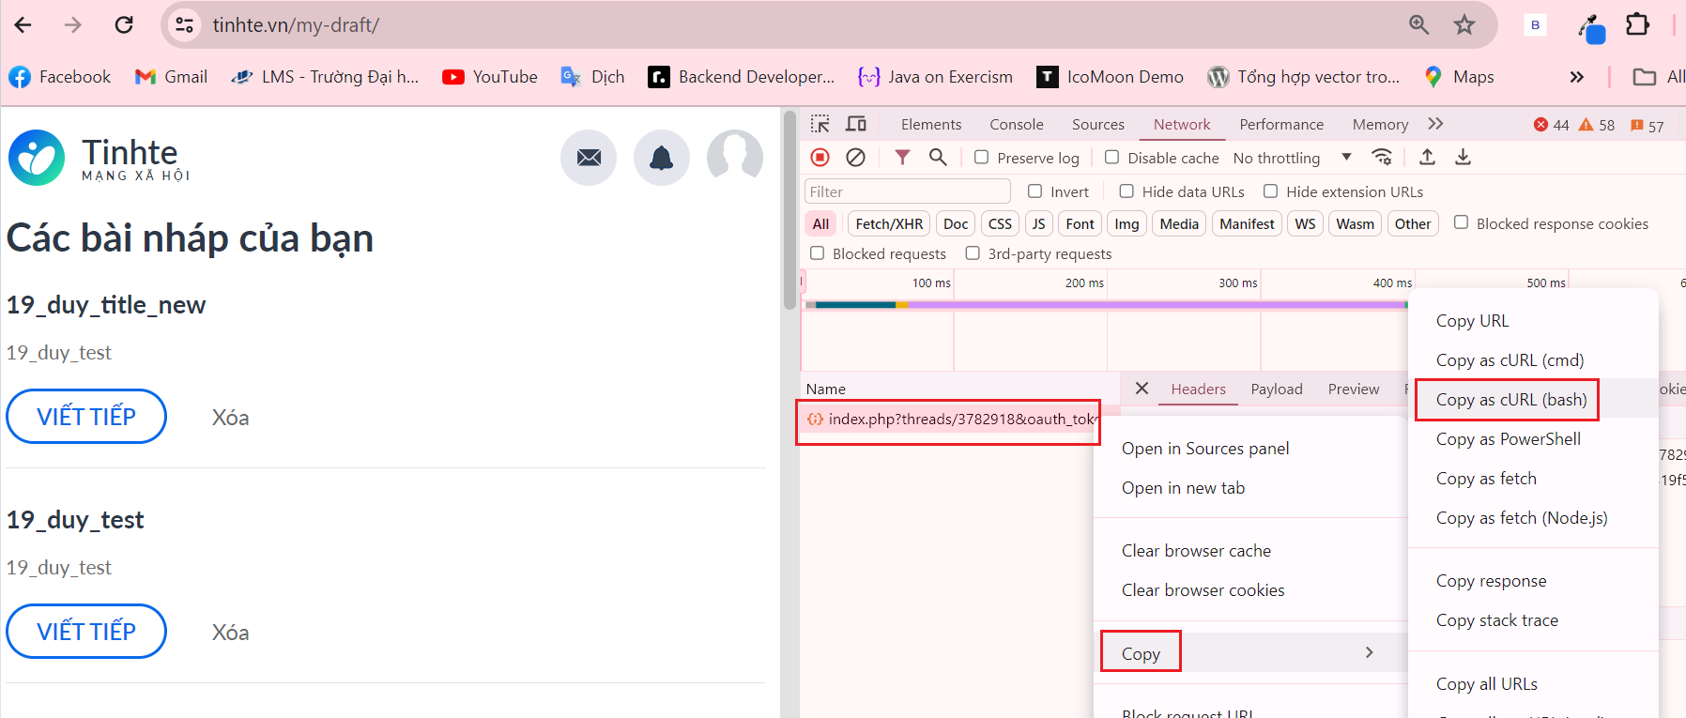

**Bước 3:** Thêm Url vào Postman, thay đổi id của bài viết cần xóa:

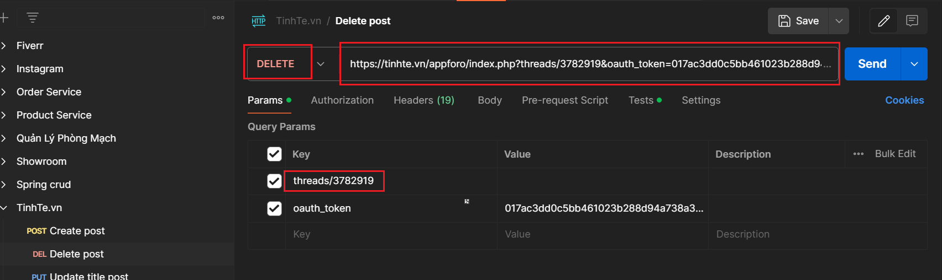

**Bước 4:** Viết test case:

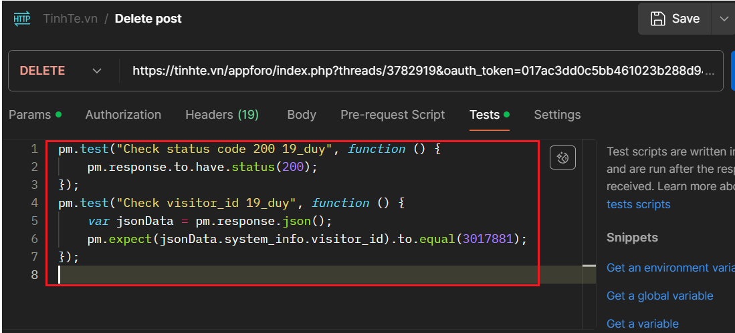

**Bước 5:** Run Collection:

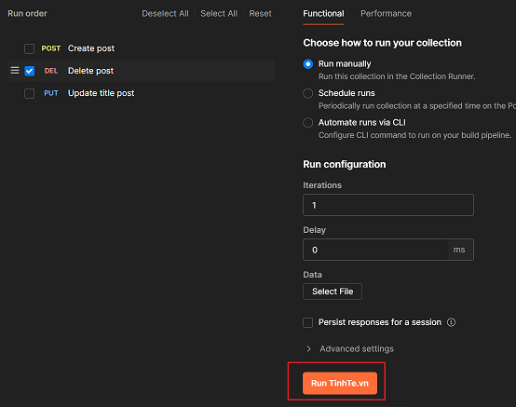

**Kết quả chạy test:**

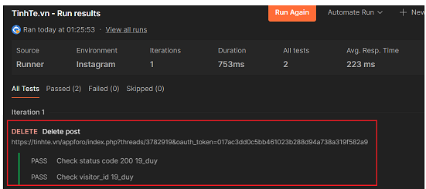

**Kết quả khi nhấn Send:**

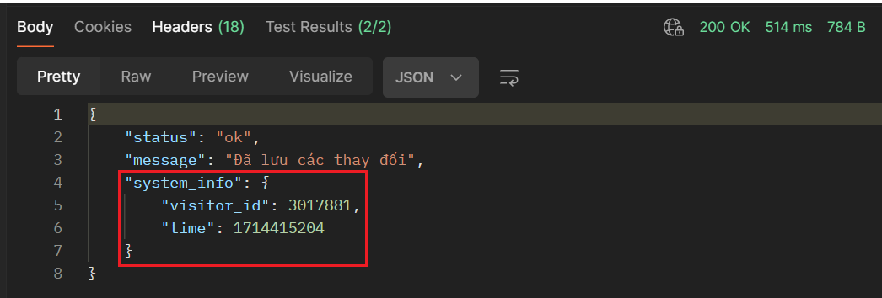

* + 1. **Kiểm thử chức năng GET user:**

**Bước 1:** Thêm 1 request mới:

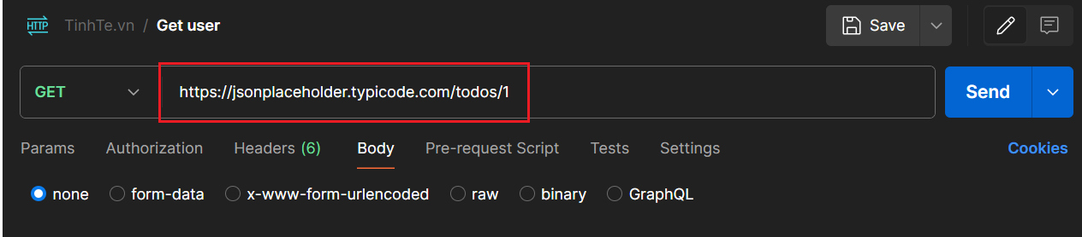

**Bước 2:** Viết test case:

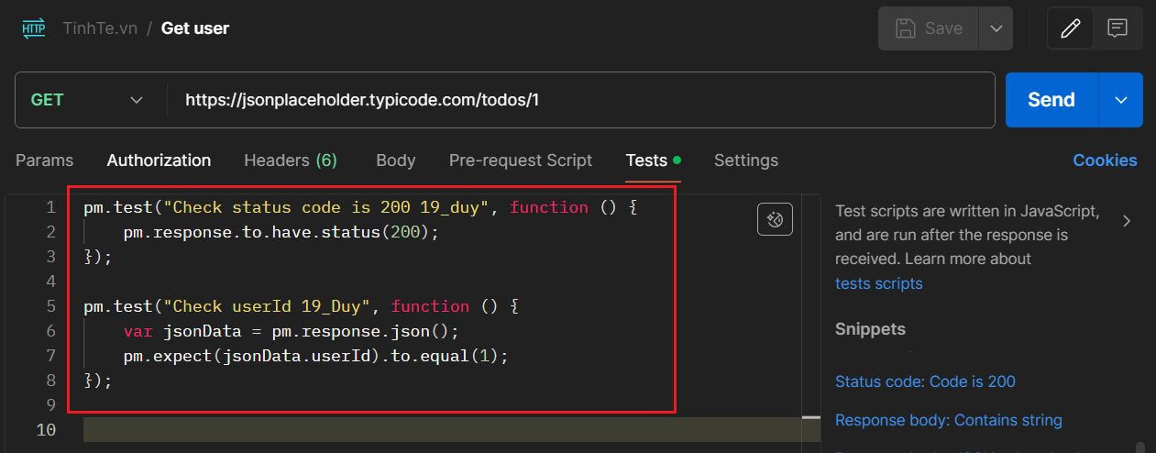

**Bước 3:** Run Collection

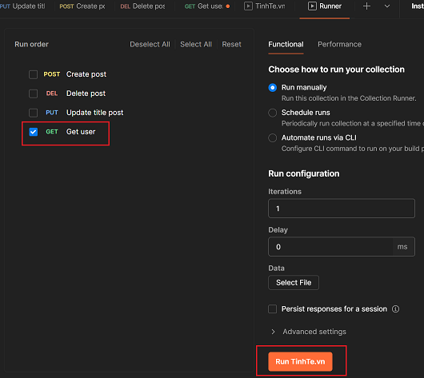

**Kết quả chạy test:**

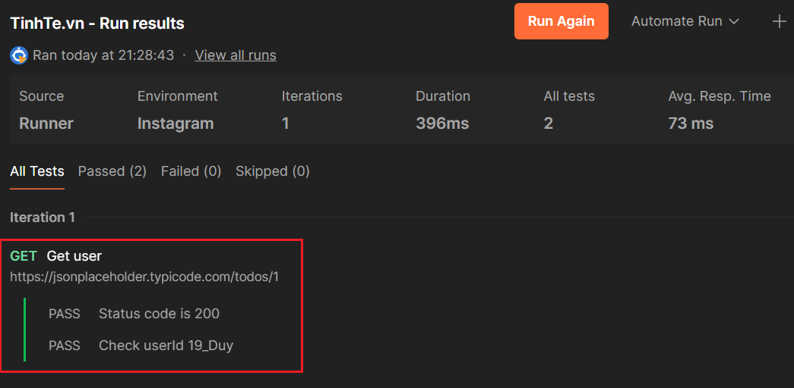

**Kết quả khi nhấn Send:**

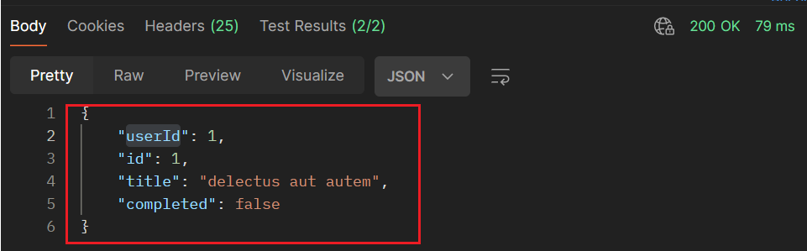

* 1. **Kiểm thử chức năng diện tích tam giác:**
     1. **Đặc tả:**
* Mục tiêu là cho phép người dùng nhập vào 3 cạnh của tam giác, từ đó tính diện tích
* Điều kiện thành công: tổng 2 cạnh bất kì lớn hơn cạnh còn lại
* Kết quả đăng nhập thành công: trả về số thực dương là diện tích tam giác
* Kết quả đăng nhập thất bại: hiện thông báo không tính được diện tích tam giác
  + 1. **Bắt đầu kiểm thử:**
* Tạo class Triangle thiết lập các phương thức và thuộc tính cho tam giác

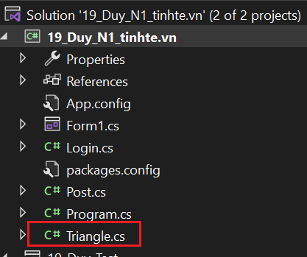

* Tạo các hàm xử lý:
* Hàm Isvalid kiểm tra tính hợp lệ của tam giác:

public bool IsValid()

{

// Kiểm tra xem tất cả các cạnh có là số dương không

if (a <= 0 || b <= 0 || c <= 0)

{

return false;

}

// Kiểm tra bất đẳng thức tam giác

if ((a + b <= c) || (a + c <= b) || (b + c <= a))

{

return false;

}

return true;

}

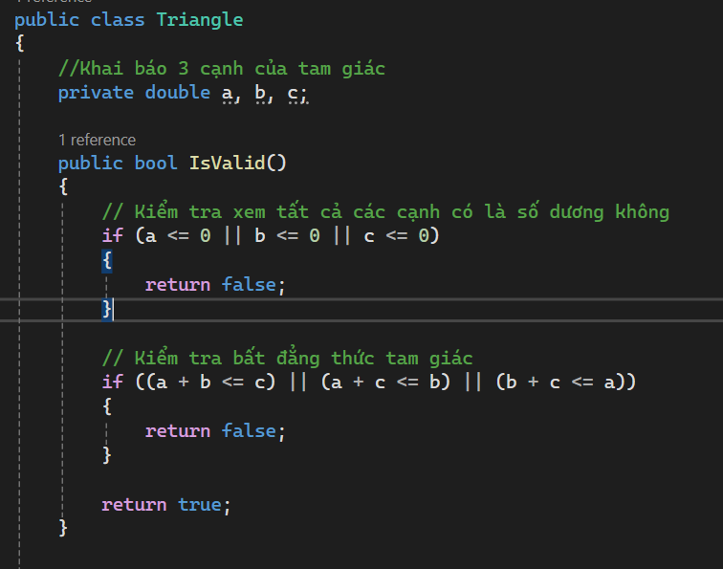

* Hàm CalculatteArea tính diện tích tam giác:

public double CalculateArea()

{

// Công thức Heron để tính diện tích tam giác

double s = (a + b + c) / 2; // Nửa chu vi

double area = Math.Sqrt(s * (s - a) * (s - b) * (s - c));

return area;

}

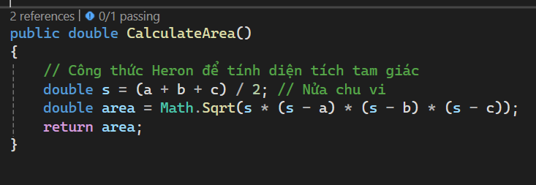

* Phương thức khởi tạo:

public Triangle(double a, double b, double c)

{

if (!IsValid())

{

this.a = a;

this.b = b;

this.c = c;

}

}

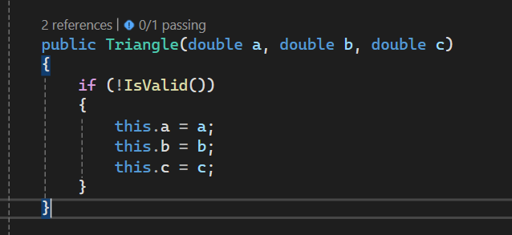

* + - 1. **Tính diện tích tam giác thành công:**

[TestMethod]

public void TC1_Triangle_Success()

{

try

{

Triangle triangle = new Triangle(3, 4, 5);

double expected = 6;

double actual = triangle.CalculateArea();

Assert.AreEqual(expected, actual);

}

catch

{

Assert.Fail();

}

}

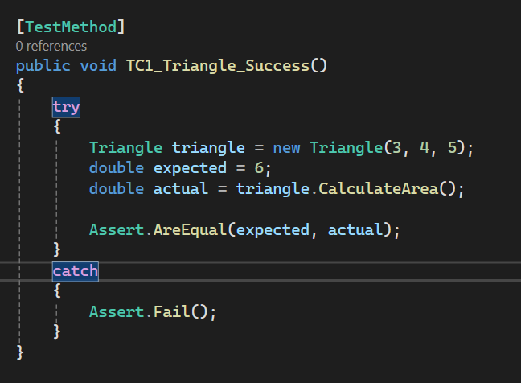

**Kết quả chạy test:**

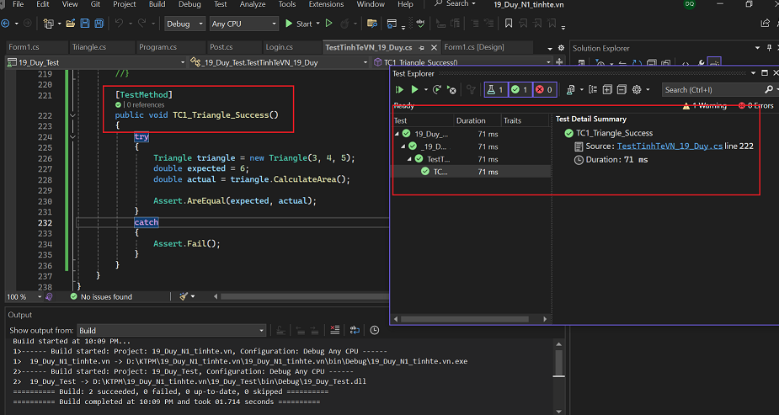

* + - 1. **Tính diện tích tam giác với cạnh b + c > a**

[TestMethod]

public void TC1_Triangle_Fail()

{

try

{

Triangle triangle = new Triangle(1, 2, 5);

double expected = 6;

double actual = triangle.CalculateArea();

Assert.AreEqual(expected, actual);

}

catch

{

Assert.Fail();

}

}

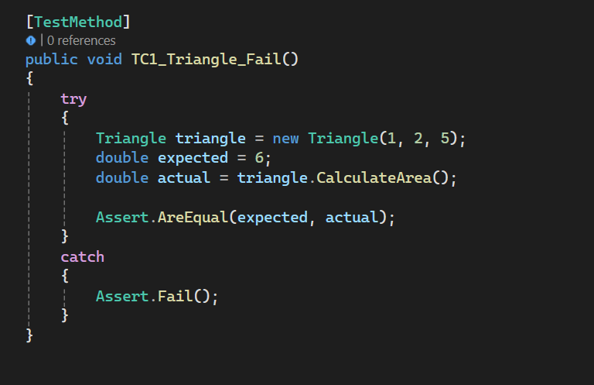

**Kết quả chạy test:**

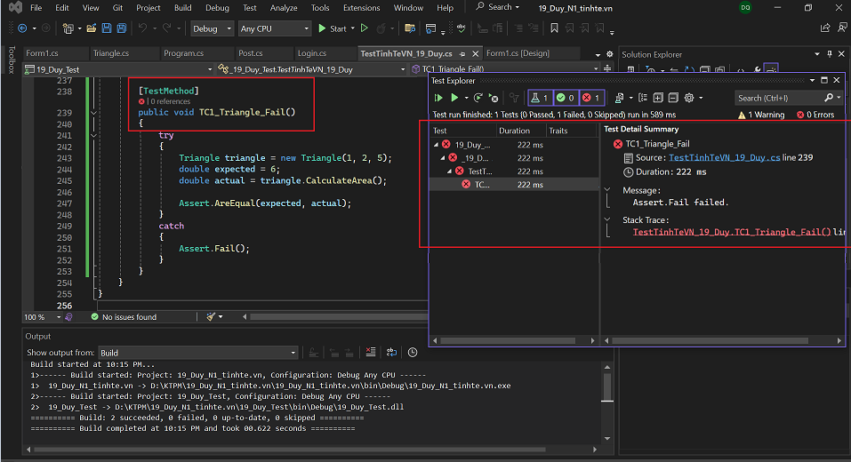

* + - 1. **Tính diện tích tam giác với a + c > b:**

[TestMethod]

public void TC3_Triangle_Fail()

{

try

{

Triangle triangle = new Triangle(5, 1, 2);

double expected = 6;

double actual = triangle.CalculateArea();

Assert.AreEqual(expected, actual);

}

catch

{

Assert.Fail();

}

}

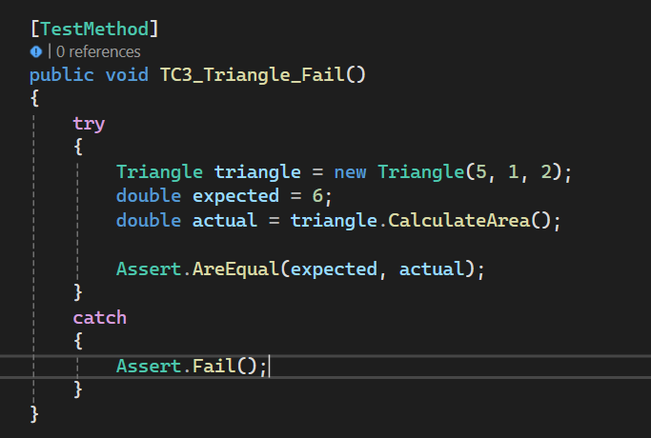

**Kết quả chạy test:**

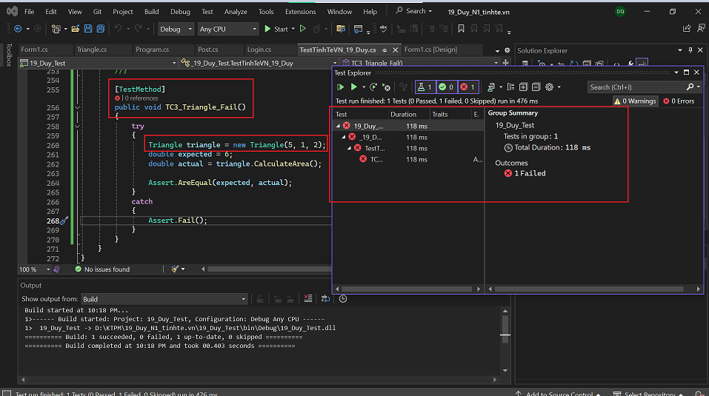

* + - 1. **Tính diện tích tam giác với a + b > c:**

[TestMethod]

public void TC4_Triangle_Fail()

{

try

{

Triangle triangle = new Triangle(6, 1, 2);

double expected = 6;

double actual = triangle.CalculateArea();

Assert.AreEqual(expected, actual);

}

catch

{

Assert.Fail();

}

}

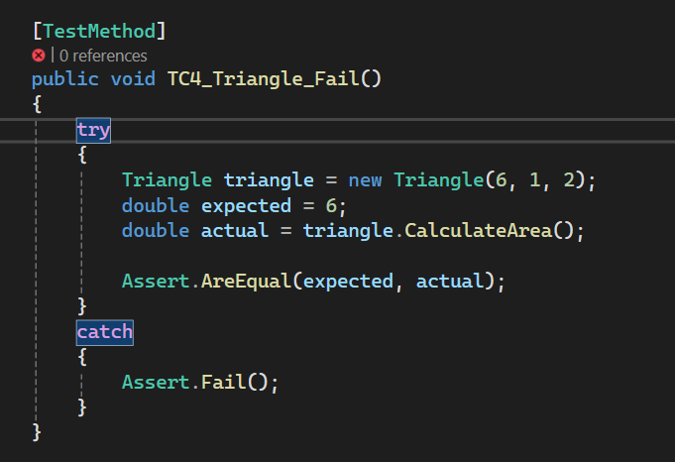

**Kết quả chạy test:**

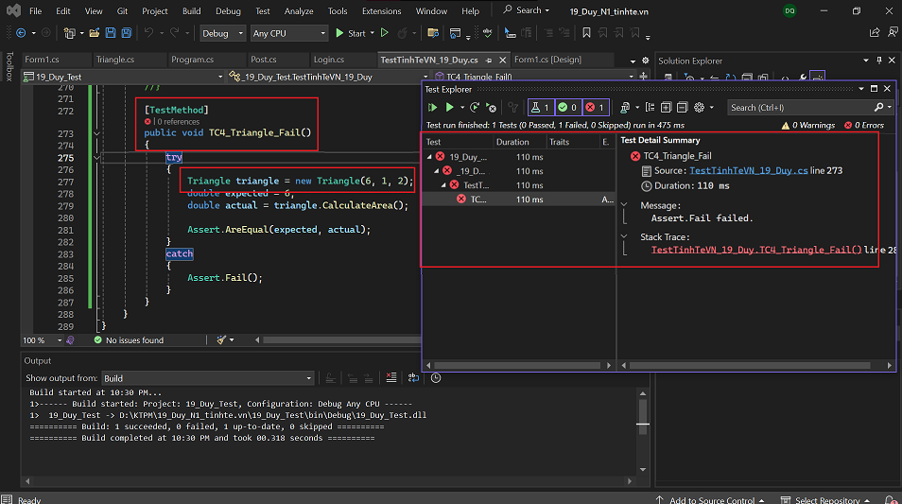

* **Kết quả kiểm thử:**

|  |  |  |  |  |  |
| --- | --- | --- | --- | --- | --- |
| Điều kiện |  | TC1 | TC2 | TC3 | TC4 |
| b + c > a | T | F | - | - |
| a + c > b | T | - | F | - |
| a + b > c | T | - | - | F |
| Hành động | Tính diện tích tam giác | T | F | F | F |